**ESCUELA SUPERIOR POLITÉCNICA DEL LITORAL**

**Facultad de Ingeniería en Mecánica y Ciencias de la Producción**

“Caracterización de Flores Silvestres en el Bosque y Área Aledaña a Sacha Wiwua. Guasaganda, La Mana*”*

**TESINA DE SEMINARIO**

Previo la obtención del Título de:

**INGENIEROS AGROPECUARIOS**

Presentada por:

Alfredo Mitchell Quinzo Gómez

Mario Andrés Guzmán Álvarez

GUAYAQUIL – ECUADOR

Año: 2010

**AGRADECIMIENTO**

A todas las personas que de una u otra manera hicieron posible este trabajo, en especial al Ing. Felipe Mendoza Director de Tesis, por su invaluable ayuda y al Msc. Edwin Jiménez por su colaboración.

**DEDICATORIA**

A Dios

A nuestros padres

A nuestra familia

**TRIBUNAL DE GRADUACIÓN.**

________________________ _____________________

Ing. Francisco Andrade S. Ing. Felipe Mendoza G.

SUBDECANO DE LA FIMCP DIRECTOR DE TESINA

PRESIDENTE

_______________________ M.Sc. Edwin Jiménez R.

VOCAL

**DECLARACIÓN EXPRESA**

“La responsabilidad del contenido de esta

Tesina de seminario, nos corresponde

exclusivamente; y el patrimonio intelectual

de la misma a la ESCUELA SUPERIOR

POLITECNICA DEL LITORAL”

(Reglamento de Graduación de la ESPOL).

**_______________ ______________**

Mitchell Quinzo Gómez Mario Guzmán Álvarez

**RESUMEN**

El presente trabajo de investigación se desarrolló en la zona de La Mana, específicamente en el bosque de Sacha Wiwua - Guasaganda, en el cual se elaboró un sistema de inventario florístico entre los meses de septiembre a octubre del 2009 dentro de un bosque catalogado como Bosque húmedo pie-montano, para determinar la situación actual del recurso florístico existente en esta zona y de esta manera aplicar una conciencia de conservación ecológica

Esta investigación presenta fundamentos teóricos de biología y morfología de flores e inflorescencias recolectadas durante la investigación, posteriormente detalla generalidades e interacciones de angiospermas dentro de los ecosistemas del Ecuador.

En la parte práctica se utilizó un diseño donde se establecieron tres transectos con banda más una implementación de recorrido general lo cual es recomendado en el uso de bosques nativos cuando la topografía o el clima no son homogéneos en el área.

Se registraron un total de 17 especies correspondientes a 12 familias con 16 géneros. Las familias con mayor abundancia fueron *Heliconiaceae* y Fabaceae. Con estos datos se evaluaron índices fitosociologicos tanto crudos como relativos (frecuencia y dominancia) además se obtuvo un alto índice de Jaccard (0.8) e índice de Ruzicka (42,19%)

En base a los resultados obtenidos se espera implementar una conciencia ecológica para su difusión y futura conservación con vías de desarrollo ecoturístico en el área de ensayo.

**ÍNDICE GENERAL**

Pág**.**

RESUMEN……………………………………………...……………….…….….VI

ÍNDICE GENERAL…………………………..….…………………………...….VII

ABREVIATURAS………………………………...............................................XI

ÍNDICE DE FIGURAS…………………………………………………….….....XII

ÍNDICE DE TABLAS…………………………………………….…………......XIII

INTRODUCCIÓN………………………………................................................1

CAPÍTULO 1

1. GENERALIDADES SOBRE LAS FLORES SILVESTRES EN

EL ECUADOR………………………………………………………………….3

1.1. Relaciones entre las flores silvestres y los ecosistemas…………….4

1.1.1. Las flores silvestres y los aspectos paisajísticos

de los ecosistemas…….……….…………………….…….….7

1.1.2. Uso de las flores silvestres como recurso

biológico y paisajístico …………….…………...…………...….9

1.2. Criterios para clasificar flores silvestres………….……..…………….11

1.3. Biología floral…………………………………………………….………11

1.3.1 Morfología de las flores e inflorescencia…………………..…...13

1.3.2 Fisiología floral……………………………………………....…....20

1.4. Las familias de plantas con flores en el Ecuador………….…….….…….23

1.4.1 Generalidades sobre las angiospermas.…………………..…...24

1.4.2 Familias de angiospermas en el Ecuador.………….….….…...27

1.4.3 Familias con flores paisajísticas de importancia en el

área de estudio…………………….…….………………….…...28

CAPÍTULO 2

2. MATERIALES Y MÉTODOS…………………………………………………..29

2.1. Caracterización del área de ensayo……..……………….………..…..29

2.1.1. Ubicación, localización geográfica y ecológica....….………...29

2.1.2. Clima, suelos y vegetación……………….………………..…...32

2.2. Materiales, herramientas y reactivos usados …..………………....…33

2.3. Sistema de clasificación de angiospermas utilizado…….…….…….34

2.4. Tipos de angiospermas consideradas en el

muestreo y evaluación…………..…………………………..………….35

2.4.1Seleccion de angiospermas con flores silvestres llamativas....35

2.4.2Hábitos de angiospermas………………………...………….…...36

2.4.3Formas ecológicas………………………………..……….……...39

2.5. Manejo del ensayo……………………………………………..…….….40

2.5.1Fase de campo…………………………………………………...40

2.5.1.1. Metodología de muestreo: Transectos con

banda más la implementación de

recorridos generales……………………………………41

2.5.1.2. Análisis cuantitativo y de diversidad………………….43

2.5.1.2.1. Descriptores fitosociológicos:

Cobertura- Frecuencia- Valor

de importancia…………………………......43

2.5.1.2.2. Diversidad: Índice de Ruzicka;

Coeficiente de Jaccard y Diversidad

relativa de familias………………………….46

2.5.2. Recolección e identificación de Angiospermas

silvestres con flores llamativas………….………………….....48

2.6. Modelo de ficha técnica para FAMILIAS y especies de

Angiospermas con flores llamativas……...………………..…………51

2.6.1 Aspectos Identificativos…………………………..…………..…51

2.6.1.1. Código de colección……………………..……………..51

2.6.1.2. Taxonomía…………………………..…………………..51

2.6.1.3. Nombres vulgares………………......………………….51

2.6.2. Aspectos ecomorfológicos…….………………………………..52

2.6.2.1. Caracteres vegetativos y biología floral..….……..….52

2.6.2.2. Distribucion y estatus en el Ecuador…..………….....52

2.6.3. Aspectos utilitarios………………………………..….…..……..53

2.6.3.1. Información etnobotánica general…….….…….…….53

2.6.3.2. Usos potenciales…………………….…..……………..53

CAPÍTULO 3

3. ANÁLISIS DE RESULTADOS. ………………………………………….……54

3.1. Aspectos cuantitativos.…………….…………………………………….54

3.2. Fichas técnicas…………………………………………………………...67

3.3. Discusión………………………………………………………………….75

CAPÍTULO 4

4. CONCLUSIONES Y RECOMENDACIONES. ………………………………77

APÉNDICES

BIBLIOGRAFÍA

ANEXOS

**ABREVIATURAS**

|  |  |
| --- | --- |
| APG | Angiosperm phylogeny group |
| B.S.W. | Bosque de Sacha Wiwua |
| C.A. | Cobertura absoluta |
| C.R. | Cobertura relativa |
| Cob. | Cobertura |
| Cod. Colec. | Código de colección |
| DiR | Diversidad relativa de familias |
| E | Endémico |
| Esc. B.B. | Escala de Braun Blanquet |
| Esp. | Especies |
| F.A. | Frecuencia absoluta |
| F.R. | Frecuencia relativa |
| Has. | Hectáreas |
| I | Introducida |
| IR | Índice de Ruzicka |
| Isj | Coeficiente de Jaccard |
| N | Nativa |
| N.C. | Nombre científico |
| N.V. | Nombre vulgar |
| No. | Número |
| No. ind. | Número de individuos |
| T1 | Transecto 1 |
| T2 | Transecto 2 |
| T3 | Transecto 3 |
| V.I. | Valor de importancia |

**ÍNDICE DE FIGURAS**

|  |  |  |
| --- | --- | --- |
|  |  | pg. |
| Fig. 1.1 | Ecosistemas del B.S.W.……………………………………….. | 7 |
| Fig. 1.2 | Flores paisajísticas…………………………………………….. | 10 |
| Fig. 1.3 | Morfología de la flor……………………………………………. | 15 |
| Fig. 1.4 | Tipos de inflorescencia………………………………………… | 20 |
| Fig. 2.1 | Ubicación geográfica del cantón Guasaganda……………... | 30 |
| Fig. 2.2 | Planta herbácea………………………………………………… | 37 |
| Fig. 2.3 | Arbusto…………………………………………………………… | 38 |
| Fig. 2.4 | Planta epifita……………………………………………………. | 39 |
| Fig. 2.5 | Planificación del trazado de transectos mediante el uso |  |
|  | de un plano del bosque……………………….……………….. | 41 |
| Fig. 2.6 | Referencia de puntos………………………………………….. | 42 |
| Fig. 2.7 | Balizada de transectos………………………………………… | 43 |
| Fig. 2.8 | Muestra en mezcla preservante……………………………… | 50 |
| Fig. 2.9 | Muestra para proceso de prensado………………………….. | 50 |
| Fig. 3.1 | Individuos por especies recolectados en el |  |
|  | B.S.W…………………………………………………………….. | 56 |
| Fig. 3.2 | Diversidad relativa de familias recolectadas en el B.S.W….. | 57 |
| Fig. 3.3 | Valor de importancia de las especies recolectadas en T1…. | 58 |
| Fig. 3.4 | Individuos por especies presentes en T2……………………. | 59 |
| Fig. 3.5 | Valor de importancia de las especies en T3………………… | 60 |
| Fig. 3.6 | Número de individuos por especies recolectadas en el |  |
|  | recorrido general……………………………………………..…. | 63 |
| Fig. 3.7 | Hábitos de especies florecidas recolectadas en el B.S.W…. | 65 |
| Fig. 3.8 | Hábitat de las especies recolectadas en el B.S.W………….. | 65 |
| Fig. 3.9 | Especies recolectadas de la familia Heliconiaceae………… | 68 |

**ÍNDICE DE TABLAS**

|  |  |  |
| --- | --- | --- |
|  |  | Pg. |
| Tabla 1 | Criterios para clasificar flores silvestres…………………….. | 11 |
| Tabla 2 | Familias de importancia en el área de estudio……………… | 28 |
| Tabla 3 | Datos generales referentes a clima, suelo y |  |
|  | vegetación correspondiente a Guasaganda………………... | 32 |
| Tabla 4 | Equipos, herramientas y reactivos usados en el ensayo….. | 33 |
| Tabla 5 | Modificaciones a nivel de familia de Angiospermas y de |  |
|  | acuerdo a la APG II respecto a otros sistemas de |
|  | clasificación……………………………………………………… | 35 |
| Tabla 6 | Atributos visuales para estimación y selección de flores |  |
|  | Silvestres llamativas……………………………………………. | 36 |
| Tabla 7 | Tabla de valores de cobertura basados en Braun- |  |
|  | Blanquet……………………………………………………....... | 44 |
| Tabla 8 | Encuesta semiestructurada…………………………………… | 53 |
| Tabla 9 | Coeficientes obtenidos para el índice de Jaccard | 73 |
|  | entre transectos comparados………………………………… | 62 |
| Tabla 10 | Hábitos de crecimiento de las especies recolectadas en el |  |
|  | bosque de sacha Wiwua………………………………………. | 64 |
| Tabla 11 | Hábitat de especies recolectadas en el B.S.W……………… | 66 |
| Tabla 12 | Número de especies por familia…………………………. | 67 |

**INTRODUCCIÓN**

La situación de los bosques y selvas en el mundo son precarias y difíciles, ya que cada año se pierden miles de hectáreas debido a diversas causas tales como la deforestación, el crecimiento de la población, el crecimiento de la frontera agrícola, la tala inmoderada, la siembra de monocultivos para la obtención de los llamados biocombustibles, la ganadería no controlada, la concesión de áreas protegidas y bosques para la explotación de las grandes empresas madereras, etc.

Según fuentes internacionales, se calcula que la tasa mundial de pérdidas de bosques y selvas asciende a más de 16,1 millones de hectáreas por año, de las cuales 15,2 millones se encuentran en zonas tropicales. (2) El recurso paisajístico que ofrece la gran variedad de flores silvestres existentes en los bosques tropicales y sus relaciones ecofisiológicas con las diferentes poblaciones de estos ecosistemas; es uno de los aspectos de mayor interés en la conservación y la utilización racional de la biodiversidad, y en países megadiversos como Ecuador, constituye uno de los aspectos menos evaluados.

Por diversidad biológica se entiende la variabilidad de los organismos vivos de cualquier fuente, incluidos entre otras cosas los ecosistemas terrestres, marinos y otros ecosistemas acuáticos y los 78 complejos ecológicos de los que forman parte; comprende la diversidad dentro de cada especie, entre las especies y de los ecosistemas.(3)

Debido a esta gran problemática es necesario establecer un sistema que registre la gran diversidad florística con la que cuentan nuestros bosques en la actualidad y de esta manera promover una conciencia ecológica para la conservación de dichas especies, las cuales pueden brindar una potencial belleza escénica además de evaluar y divulgar aspectos utilitarios poco conocidos en estas especies silvestres como fuente potencial de ornato, medicina, alimentos y otros recursos, con el carácter de renovables, para esta y futuras generaciones.

**CAPÍTULO 1**

**1. GENERALIDADES SOBRE LAS FLORES SILVESTRES EN EL ECUADOR.**

Respecto de las flores silvestres, Consuelo Martin (25) indica que las flores que son atractivas a causa de sus formas, colores u olores, han sido admiradas, amadas y cultivadas durante miles de años.

Desde un punto de vista científico, una flor del tipo que sea es característica de la división de las angiospermas, y, tanto si es llamativa y atractiva como si no, es principalmente un mecanismo para asegurar la transferencia de polen de la antera de una flor al estigma de otra de la misma especie, que en el caso de las flores llamativas realiza normalmente el cuerpo de un insecto.

Se piensa que la forma, el color y la fragancia de las flores han ido evolucionando con el fin de atraer a los insectos, cuya intervención compensa la inmovilidad de las plantas y hace posible la fecundación del óvulo por el polen de otra flor distante.

Dado que las flores son las precursoras indispensables de semillas y frutos útiles, con la miel como producto secundario en algunos casos, hay una evidente relación económica entre las flores y la humanidad, pero, científicamente hablando, todas las demás clases de relaciones, estéticas u otras, sólo pueden ser consideradas como accidentales.

El Ecuador posee una gran variedad de tipos florales debido a su gran variedad de asociaciones vegetales como bosques de todo tipo, valles, cejas andinas, paramos etc. De la gran cantidad existente en el Ecuador, se pueden encontrar tanto flores endémicas como introducidas desde tiempos imperiales otorgando de esta manera al área que habitan una gran belleza escénica (25)

**1.1 Relaciones entre las flores silvestres y los ecosistemas.**

Para determinar el grado de relación que existe entre determinado ente biótico o abiótico debemos partir del concepto de “ecosistemas” el cual hace referencia al conjunto de entidades materiales: flora, fauna, aire, suelo, agua, que se integran en forma armónica en un espacio determinado. La complicada dinámica de un ecosistema implica una cadena de interacciones entre todos los seres vivos e inertes que lo integran, a través de las cuales crea sus mecanismos de adaptación, transformación y autorregulación.

Cada ecosistema se modifica en forma paulatina no sólo en el tiempo sino también en el espacio. Por esto son importantes las zonas de influencia, debido a las estrechas relaciones entre ecosistemas vecinos, que se producen incluso a nivel de subsuelo.

La riqueza de los ecosistemas determina el grado de biodiversidad de un territorio, esta riqueza de especies no incluye solamente aves, peces y mamíferos, insectos y organismos microscópicos sino que también se encuentran las flores silvestres constituyen las plantas más familiares y llamativas, debido principalmente a su floración nos podemos encontrar una gran variedad de estas plantas, adaptadas cada una a las condiciones ambientales que se desarrollan en diferentes ecosistemas; por ello, cuando un ecosistema se altera los ecosistemas contiguos se vuelven cada vez menos estables. (17).

Según Eugenia Flores-Vindas (14) la cantidad y variedad de colores de los pigmentos florales tienen mucha importancia en la evolución de la flor de las angiospermas. El color de los pétalos juega un papel muy importante en la atracción de polinizadores bióticos.

Los colores de las flores no se restringen al perianto, sino que pueden encontrarse en brácteas, estambres y estigma. Los colores pueden producirse por refracción de la luz sobre estructuras físicas o superficies y pos absorción de una longitud de onda definida por parte de los pigmentos.

La coloración de las flores se debe a la acumulación de flavonoides (antocianinas incluidas), carotenoides y betalaínas. Las primeras están ampliamente distribuidas, mientras las segundas se encuentran solo Caryophyllales, pero nunca en combinación con las antocianinas. Las antocianinas son el pigmento dominante en las plantas superiores; por otra parte, hay factores adicionales que determinan el matiz de la flor, como pigmentos, pH vacuolar y la forma de la célula, involucrada en la transmisión de la luz. (14)

Las características de crecimiento de una planta y el color de sus hojas y flores pueden ser tan importantes como su presencia en la revelación de la información sobre el suelo. El hecho de que cada planta es el producto de las condiciones bajo las cuales crece, por consiguiente, cualquier respuesta hecha por una planta equipa una pista a los factores en el trabajo sobre ella”. Puesto que muchas plantas son “especialistas” es probable que sean útiles como indicadores; por ejemplo, un crecimiento vigoroso de leguminosas por lo general indica un suelo que carece de nitrógeno. (19) 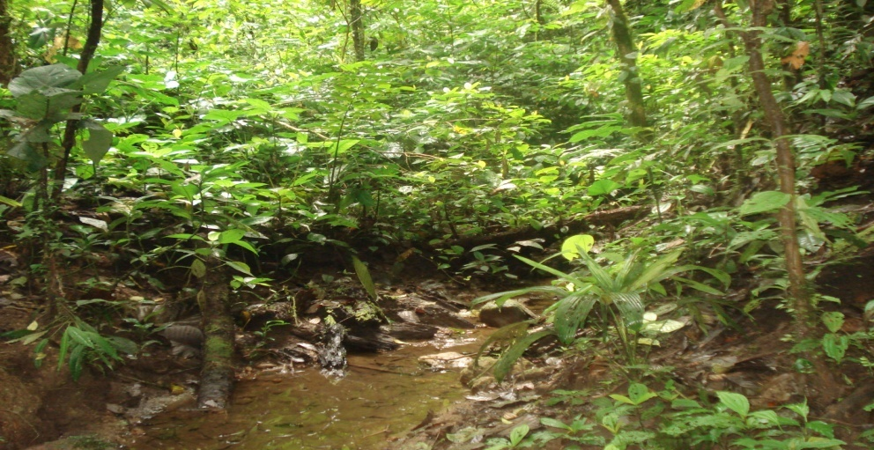

**Fig. 1.1. ECOSISTEMA DEL BOSQUE SACHA WIWUA *(****FUENTE: AUTORES****)***

**1.1.1. Las flores silvestres y los aspectos paisajísticos de los ecosistemas.**

El paisaje botánico nativo que cubre el actual Ecuador tiene sus raíces originalmente en el súper continente llamado Gondwana. Muchas de nuestras plantas en esta región la que más tarde formaría Australia y Nueva Zelanda. De esta época lejana nos queda un maravilloso registro en el bosque petrificado de Puyango, hasta llegar a la diferenciación de las especies que fueron adaptándose a las condiciones de cada continente.

Otro factor decisivo en nuestro paisaje botánico fue el paulatino crecimiento de los Andes, cordillera que creo nuevos pisos ecológicos y en muchos casos una barrera infranqueable, promoviendo así la diversificación y el endemismo.

Lamentablemente se puede palpar que labores como el comercio y todo tipo de tráfico inadvertido de especies y semillas han reducido el porcentaje de especímenes endémico de una manera drástica, las especies foráneas ahora dominan vasto paisajes sobre las nativas. (1)

#### 1.1.2. Usos de las flores silvestres como recurso biológico y paisajístico.

De Acuerdo a Jorge Anhalzer & Pablo Lozano (1), los bosques tropicales húmedos del mundo constituyen la más rica y exuberante manifestación de vida vegetal y animal, en estos [ecosistemas](http://www.monografias.com/trabajos16/ecosistema-contaminacion/ecosistema-contaminacion.shtml) se han producido una enorme variedad de especies peculiares de plantas y animales y son comunes las áreas de endemismo (especies de plantas o animales restringidas en su distribución a pequeñas regiones).

No todos los bosques húmedos tropicales presentan tan sorprendente variedad de especies, porque existen condiciones edáficas particulares, o de inundación, en las cuales el número de especies se reduce a relativamente pocas.

En general, todos los bosques húmedos tropicales se caracterizan por la extraordinaria riqueza de la flora y la [fauna](http://www.monografias.com/trabajos12/impact/impact.shtml), tanto en taxones (familias, géneros y especies) como en interrelaciones.

De esta manera las flores silvestres forman un importante recurso tanto biológico como paisajístico, ya que debido a su existencia, otorgan al lugar de su hábitat un valor ambiental de suma importancia, el cual, de ser llevado desde un punto de vista ecológico puede producir rubros como fuente de belleza escénica natural; por tal motivo, la destrucción de los bosques húmedos tropicales puede dar motivo a la disminución numérica de ciertas especies e incluso, hasta llegar a ocasionar su extinción debido a sus características de diversidad y distribución limitada.

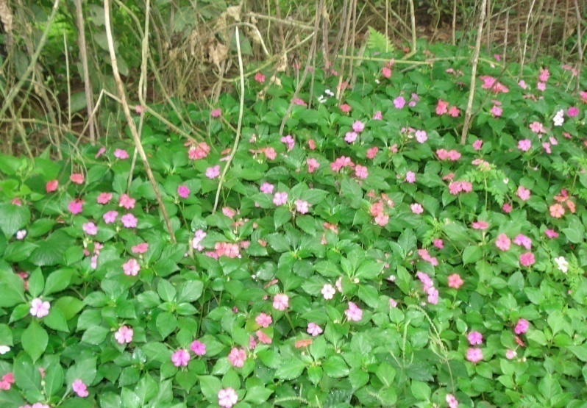

**Fig.** **1.2.** **FLORES PAISAJÍSTICAS; BALSAMINACEAE SP. GUASAGANDA, LA MANÁ**, (FUENTE: AUTORES)

**1.2 Criterios para clasificar flores silvestres.**

Las flores se clasifican según su: (9):

**TABLA 1**

**CRITERIOS PARA CLASIFICAR FLORES SILVESTRES**

|  |  |  |  |
| --- | --- | --- | --- |
| DISPOSICIÓN | Solitarias o agrupadas en inflorescencia | | |
| SIMETRÍA GENERAL | Cigomorfas, Actinomorfas y Asimétricas | | |
| SEPARACIÓN DE SEPALOS | Dialisepalas, Gamosepalas, | |  |
| SEPARACIÓN DE PETALOS | Dialipétalas y Gamopétalas | |  |
| LONGITUD DE ESTILOS | Longistilas y Brevistilas | |  |
| RESPECTO A LOS ESTAMBRES |  |  |  |
| POSICIÓN DEL OVARIO | Superovariadas ó súperas e | |  |
| RESPECTO AL PERIANTO | Inferovariadas o ínferas | |  |

**1.3 Biología floral.**

Las flores ocupan una posición central en nuestro conocimiento sobre las plantas superiores. De su estudio se han extraído principios de clasificación y conocimiento sobre su evolución que aún son vigentes. Las flores proporcionan asimismo modelos muy tangibles para poner a prueba conceptos y reconocer fenómenos fundamentales de la biología evolutiva.

De este concepto partimos en el estudio de los mecanismos de polinización usadas en diversas especies nativas desde una perspectiva morfológica y sistemática; para de esta manera conocer el papel de animales silvestres como polinizadores de esas plantas; también se busca encontrar patrones en los mecanismos de polinización que tengan validez general para comprender las relaciones planta- polinizador. (12)

Según Ramírez (31) El concepto de biología floral abarca conceptos como:

• Unidad de Polinización, es la organización de las inflorescencias y el comportamiento de los polinizadores.

• Tipo Floral, son los que reflejan una diversidad de formas con diferentes grados de especialización.

• Color Floral, carácter involucrado en la escogencias de las flores por los polinizadores; los colores blancos y de tonos cremosos-verdosos son fácilmente reconocidos por una amplia variedad de insectos ó están asociados a la polinización abiótica. Los variados tonos amarillos, verdes, marrones y pardos están asociados a una polinización generalista, poco especializada o abiótica.

• Recompensa Floral, se refiere a la cantidad y calidad de néctar y polen que las flores ofrecen a los polinizadores.

• Producción de Frutos y Semillas, el número de flores y frutos por inflorescencia, el nivel de producción de frutos se determina por la proporción de flores femeninas y/o bisexuales por inflorescencias que producen frutos maduros.

• Dispersión de Semillas, es la forma como las plantas diseminan sus semillas. (31)

**1.3.1. Morfología de flores e inflorescencia.**

Desde el punto de vista morfológico, la flor es un tallo de crecimiento determinado que contiene los esporofilos y otros apéndices estériles asociados. La flor clásica consta de pedicelo, receptáculo floral (tálamo o toro), cáliz (conjunto de sépalos) corola (conjunto de pétalos), androceo (conjunto de estambres) y gineceo (conjunto de carpelos). El androceo y el gineceo constituyen los órganos fértiles; el cáliz y la corola constituyen las estructuras vegetativas estériles.

Cuando todos los órganos típicos están presentes en la flor, esta es completa, si uno o más órganos están ausentes esta flor es incompleta, la falta de perianto determina que la flor sea desnuda; si solo la corola esta ausente la flor es apétala.

Las flores pueden ser regulares o irregulares, según su simetría (involucran al perianto). Una flor regular o actinomórfica tiene piezas de perianto de forma y tamaño similar. La flor regular o zigomórfica es dorsiventral y monosimétrica. (14)

Receptáculo, se asemeja al vástago en ontogenia y estructura. Tiene nudos, entrenudos y apéndices.

Perianto, lo forman el cáliz y la corola. El cáliz está formado por sépalos, que cubren el resto de las partes de la flor hasta que se abre. La corola está formada por pétalos, que con frecuencia presentan colores vistosos para atraer a los insectos polinizadores, en el caso de muchas plantas entomógamas. (29)

El androceo está formado por los estambres, que en las anteras producen el polen.

El gineceo está formado por uno o varios carpelos que pueden formar uno o varios pistilos. Cada uno de ellos suele constar de una zona ensanchada, donde se encuentran los óvulos, que se estrecha en el estilo, en cuyo extremo se encuentra el estigma, zona receptora de los granos de polen. (29)

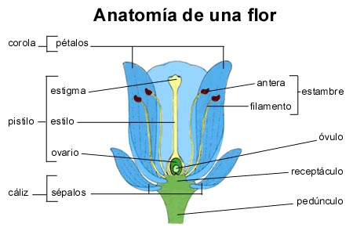

**Fig. 1.3. MORFOLOGÍA DE LA FLOR**

(FUENTE: CONESA 2007)

Inflorescencia

Las inflorescencias son ramas del tallo, con crecimiento limitado, portadoras de flores. Constan de un eje donde se insertan las flores, brácteas (hipsófilos), que son hojas modificadas, y flores. Se denomina Inflorescencia a aquellos sistemas de ramas de los espermatófitos que están destinados a la formación de flores y se suelen encontrar más o menos claramente delimitados respecto al área vegetativa.

Las inflorescencias constan de un eje principal llamado raquis que lleva generalmente brácteas en cuyas axilas nacen flores o inflorescencias parciales. El raquis está unido al tallo por el pedúnculo y cada flor está sostenida por el pedicelo. (6)

Clasificación de las inflorescencias

Muchos de los términos usados para caracterizar los diversos tipos de inflorescencias fueron propuestos por lineo en el siglo XVIII. Por este motivo existen diversos criterios a la hora de establecer una norma general para determinar la clasificación de las inflorescencias. (14).

Una inflorescencia tiene brácteas en cuyas axilas se originan las flores; si no hay brácteas, la inflorescencia es áfila. Los grupos o verticilos de brácteas forman un involucro, si hay involucros secundarios (como umbelas compuestas) se llaman involucelos de bractéolas. Cuando una sola bráctea conspicua subtiende un grupo de flores (usualmente una espiga carnosa), recibe el nombre de espata. (14)

Tipos de inflorescencia

La distinción entre inflorescencias determinadas (abiertas) e indeterminadas (cerradas) es un carácter importante. La primera tiene una flor terminal, en la segunda el ápice de la inflorescencia nunca produce una flor terminal. La inflorescencia puede ser simple si la ramificación no va mas allá del primer orden y compuestas cuando la ramificación es más compleja. (14)

Inflorescencias simples son el racimo, la espiga, el espádice, la umbela y el capitulo. Las inflorescencias compuestas incluyen el racimo doble, la espiga doble, la umbela doble, la panícula y el tirso. A continuación se describen los tipos más comunes d inflorescencia:

• Dicasio, pedúnculo con una flor terminal y un par de ramas que producen una sola flor lateral, existen dicasio simple y compuesto.

• Monocasio, pedúnculo con una flor terminal y una rama lateral basal que produce una flor lateral, existen monocasio simple y compuesto.

• Panícula, inflorescencia con un eje central ramificado, de cuyas ramas se originan otras ramificaciones menores.

• Racimo, inflorescencia con un eje central, a lo largo del cual hay pedicelos simples de similar longitud.

• Espiga, inflorescencia alargada con un eje central no ramificado, a lo largo del cual hay flores sésiles o subsésiles.

• Corimbo, inflorescencia más o menos aplanada en su extremo distal, con un eje vertical y pedicelos o ramas de diferente longitud a lo largo del mismo.

• Capítulo o cabezuela, inflorescencia con un grupo de flores redondeado o aplanado distalmente.

• Umbela, inflorescencia que tiene varias ramas, se originan de un punto común, en el extremo distal del pedúnculo, si las ramas terminan en flores forman una umbela simple, si terminan en umbelas secundarias forman una umbela compuesta.

• Amento, espiga, racimo o dicasio compuesto de flores unisexuales, sin pétalos.

• Espádice, espiga con un eje carnoso envuelto en una bráctea conspicua y a veces coloreada.

Según Peralta (29), las inflorescencias se dividen en dos grandes grupos que son:

• Racemosas: con el eje principal de crecimiento indefinido, alargado o corto, con ramificaciones laterales

• Cimosas: con el eje principal de crecimiento limitado, rematado en una flor, originándose las siguientes flores en ramas laterales. (29)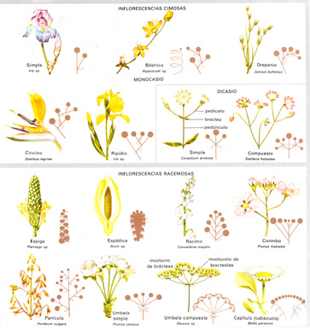

**Fig. 1.4. Tipos de inflorescencias**  (Fuente: Spichiger & col. 2000)

**1.3.2. Fisiología floral.**

Debido a que la flor es un órgano más de las plantas, posee una función para la planta misma. Es lógico pensar que basta con la función que realizan la raíz, el tallo y las hojas las plantas logran tener el alimento y el aire que les permite crecer y mantenerse vivas. Las plantas son seres vivos y que por lo tanto cumplen el ciclo vital que es la reproducción. Es también característica de los seres vivos, la de reproducirse. En las plantas, el órgano que les sirve para reproducirse es la flor. Para poder cumplir con la función de la reproducción, las flores tienen muchas estructuras especializadas en diferentes funciones. (18)

La floración se origina en sentido acrópetalo y en secuencia helicoidal o verticilada, según el tipo de flor, su inicio es semejante al de las hojas, las divisiones iníciales tiene lugar en la protodermis o en capas subyacentes a esta. La fusión de piezas florales puede ser congénita, ontogenética (postgenital) o combinación de ambas. (14)

La polinización se confunde a menudo con la fecundación, aunque son dos procesos distintos, si bien el primero es casi siempre condición necesaria del segundo. Las plantas autógamas (aquellas que se autofecundan) lo pueden hacer sin participación alguna clase de polen, pero más a menudo dependen de algún mecanismo polinizador. El transporte del polen lo pueden realizar agentes físicos como el viento (plantas anemófilas), el agua (especies hidrófilas), o un polinizador animal (plantas zoófilas).Las plantas zoófilas deben llamar la atención de sus vectores con colores y olores atrayentes, así como recompensarlos con alimento o refugio. La belleza visual característicamente asociada a las flores es el efecto de su coevolución con insectos u otros animales polinizadores. (8)

Según Barrett las estructuras reproductivas de [angiospermas](http://es.wikipedia.org/wiki/Angiospermas), son más variadas que las estructuras equivalentes de cualquier otro grupo de organismos, y las plantas con flores también tienen una diversidad de sistemas sexuales que no tiene comparación. (7)

A modo de resumen, los órganos dadores de núcleos se consideran masculinos y los receptores, femeninos. En el hermafroditismo ambos sexos se manifiestan juntos en la misma estructura, en la flor, como estambres y carpelos, por ejemplo. Hay monoecia cuando la especie presenta ambos sexos en órganos separados; la especie es unisexual monoica o dioica.

Si la sexualidad de los individuos es sólo masculina o femenina, existe dioecia y la estirpe es unisexual dioica. Las especies que incluyen individuos masculinos, femeninos y hermafroditas o reúnen órganos con los tres tipos sexuales sobre el mismo individuo reciben el nombre de polígamas. (19)

**1.4 Las familias de plantas con flores en el Ecuador.**

En parques y jardines públicos y privados distribuidos a lo largo del Ecuador, desde la capital hasta el más pequeño caserío, encontramos una infinidad de plantas con vistosas flores. Pero de 2000 especies en estos jardines, probablemente sólo 100 son del continente americano y quizá unas 20 son autóctonas; todas las demás son plantas introducidas de África, Asia o Europa.

En el Ecuador casi nadie ha visto conscientemente o conoce las plantas y flores nativas, ni aún los mismos campesinos y colonos que están rodeados de ellas. Es realmente extraordinario este desconocimiento, considerando que el Ecuador es el país más rico en especies en el mundo, en relación con su reducida superficie geográfica. (20).

Hace treinta y cinco años los gobiernos de Dinamarca y Suecia y el Jardín Botánico de Missouri decidieron recopilar y publicar la obra completa de la flora del Ecuador. A la fecha ya se publicaron, aproximadamente, 40 volúmenes que tratan de 45 familias de plantas; el total estimado será de 110 volúmenes, sobre 200 familias. Un estudio actualizado sobre la flora ecuatoriana clasificada, determina la existencia de 17.000 especies. De éstas, la familia de plantas con el mayor número de especies corresponde a las orquídeas, de las que 4187 han sido clasificadas hasta la fecha, cantidad equivalente al 24% de la flora nativa ecuatoriana.

Esto se debe a que en las últimas décadas más especialistas se han dedicado a la familia de las orquídeas y muchos menos a las otras familias de plantas. A nivel mundial, una de cada 10 especies de plantas que el botánico encuentra en la naturaleza es una orquídea, lo que nos lleva a pensar que en nuestro territorio existirían más de 50.000 especies de plantas y que los científicos hasta la fecha solo han clasificado un 30%. (20)

**1.4.1. Generalidades sobre las angiospermas.**

Aparecieron a comienzos del Cretácico (hace unos 120 millones de años). El nombre de angiosperma proviene del griego *Angeion*, vaso o recipiente, y S*perma,* semilla. Se refiere al hecho de que los óvulos (o primordios seminales) se encuentran protegidos por una estructura especial llamada ovario, constituido por uno o varios macrosporófilos, también llamados hojas carpelares o carpelos.

Los primeros tipos de polen se parecen a los de las gimnospermas y los miembros de la Subclase Magnoliidae (granos monocolpados), luego aparecen granos de polen más evolucionados (tricolpados, tricolporados y finalmente triporados). (41)

De acuerdo a Peter Raven (33) algunas características de las angiospermas son:

• Poseen frutos que recubren y protegen las semillas, y facilitan su dispersión.

• Poseen un conjunto de hojas modificadas que dan lugar al cáliz y la corola, y facilitan la fecundación.

• Todas presentan unas flores vistosas.

• Tienen una gran variedad de formas en las raíces, los tallos y las hojas que les permite adaptarse a ambientes muy diversos.

Estas y otras características han hecho que las angiospermas constituyan, en la actualidad, el grupo vegetal de más éxito biológico y mayor dispersión, con más de 250.000 especies esparcidas por toda la tierra.

La mayoría de las plantas angiospermas son monoicas y, salvo excepciones, presentan estambres u órganos masculinos y pistilos u órganos femeninos en la misma flor. (33)

Los miembros de esta división son la fuente de la mayor parte de los alimentos en que el ser humano y otros mamíferos basan su subsistencia, así como de muchas materias primas y productos naturales. Pertenecen a este grupo casi todas las plantas arbustivas y herbáceas, la mayor parte de los árboles, salvo pinos y otras coníferas, y plantas más especializadas, como suculentas, epifitas y acuáticas. Aunque se conocen cerca de 230.000 especies, hay muchas todavía ignoradas.

Las plantas de flor han ocupado casi todos los nichos ecológicos y dominan la mayor parte de los paisajes naturales. Otra particularidad de las angiospermas es la reducción del gametofito femenino a sólo unas pocas células, la doble fecundación (con la formación de un tejido nutritivo característico, triploide, llamado endosperma, al tiempo que se fecunda al óvulo), y un xilema y floema más eficientes. (23)

**1.4.2. Familias de angiospermas en el Ecuador.**

En el reino vegetal son mayoría las plantas con flores, de ellas hay descritas casi 300.000 especies (en el Ecuador son 16.000 especies), son las más evolucionadas del Reino Plantae. Ocupan todos los nichos ecológicos posibles, están lo mismo en la mas tropical de las selvas tórridas, como colonizando los bordes mismos de los glaciares. Sus colores rompen la monocromía de arenales en desiertos inhóspitos y flotan o incluso florecen sumergidas sin ahogarse en lagunas y estanques. (1)

A nivel de angiospermas, enorme es la variedad de flores en formas, tamaños y colores. Las hay diminutas con detalles invisibles al ojo humano y gigantes como la Aristolochia grandiflora que sobrepasa el metro de largo. Según Freire El Ecuador registra 15.185 especies de plantas con flores en alrededor de 220 familias (16)

**1.4.3. Familias con flores paisajísticas de importancia en el área de estudio.**

De acuerdo a Matilde Camacho (11) la agricultura y la gran expansión de pastos han reducido considerablemente el horizonte forestal y vegetativo natural. De todas maneras debemos considerar que alrededor de dos mil Hectáreas se conservan como bosque natural, aunque potencialmente se puedan recuperar unas 86 Has. Las especies tanto forestales como plantas nativas existentes dentro del área de estudio son:

**TABLA 2**

**FAMILIAS DE IMPORTANCIA**

**EN EL ÁREA DE ESTUDIO**

**(**BASADO EN CAMACHO, 2006 Y AMORES, 2010**)**

|  |  |  |
| --- | --- | --- |
| ESPECIES FORESTALES | PLANTAS NATIVAS | |
| NATIVAS | HERBÁCEAS |  |
| Poaceae | Amaranthaceae | |
| Lauraceae | Cucurbitaceae | |
| Meliaceae | Euphorbiaceae | |
| Melastomataceae | Poaceae | |
| Myrtaceae | Lamiaceae | |
| Polygonaceae | Solanaceae | |
| Burseraceae | Ericaceae | |
| Chrysobalanaceae | Melastomataceae | |
| Fabaceae | Orchidaceae | |
| Cecropiaceae | Bromeliaceae | |
| Clusiaceae | Asteraceae | |

**CAPÍTULO 2**

**2. MATERIALES Y MÉTODOS.**

**2.1. Caracterización del área de ensayo.**

**2.1.1. Ubicación, localización geográfica y ecológica.**

El estudio se desarrolló en el bosque Sacha Wiwua (Latitud: S0 47.866 y Longitud: W79 09.088) de la parroquia Guasaganda (Latitud 0: 47: 46 y Longitud 79°: 08: 45.) en la provincia de Cotopaxi Cantón La Mana (Latitud: S 1° 0' / S 0° 50' y Longitud: W 79° 15' / W 79° 0'), zona comprendida entre las regiones Costa y Sierra, específicamente entre la Prov. de Los Ríos y Cotopaxi, a unos 150 Km de Latacunga.

El área experimental está localizada a 512 msnm, Yace al pie de las estribaciones occidentales de la cordillera, precisamente en la zona noroccidental de esta provincia. Su privilegiada ubicación, en un punto de transición entre la sierra y la costa, le han conferido características especiales en cuanto a su clima, biodiversidad, hidrografía y relieve. (27)

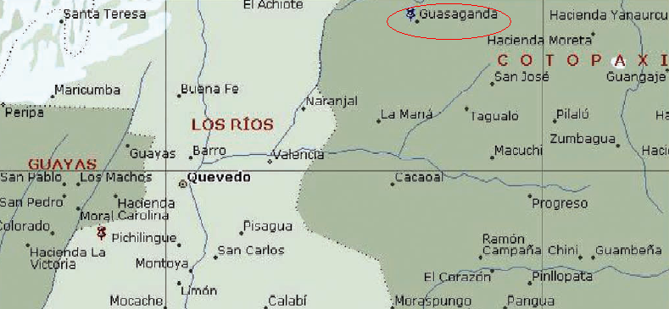

**Fig. 2.1. UBICACIÓN GEOGRÁFICA DEL CANTÓN GUASAGANDA**

Jorgensen & León-Yanez, (22) autores del Catálogo de plantas vasculares del Ecuador (1999) citan a Harling (1979) quien establece los 16 principales tipos de vegetación del Ecuador como:

• Manglar

• Áreas desérticas y semi-desérticas de la costa,

• Sabana

• Bosque deciduo,

• Bosque semi-deciduo,

• Bosque lluvioso de las tierras bajas,

• Bosque lluvioso montano bajo,

• Bosque nublado,

• Pastizales

• Vegetación de quebradas del norte del Ecuador,

• Vegetación arbustiva del sur del Ecuador,

• Matorral árido del extremo sur del Ecuador,

• Área desértica y semi-desértica interandina,

• Páramo de pajonal,

• Páramo arbustivo y de almohadillas,

• Páramo desértico y área estacionalmente inundable.

En esta investigación se utilizó como parámetro de clasificación ecológica la propuesta de Rodrigo Sierra et al (1999) conocida como “Propuesta Preliminar para la clasificación del Ecuador Continental. De acuerdo a estos autores, este ensayo se encuentra ubicado en la zona de vida conocida como Bosque Húmedo Pié-Montano. (36)

**2.1.2. Clima, suelos y vegetación**

Los datos climáticos, de suelo y vegetación se presentan de forma general en la siguiente tabla: (11) (3)

**TABLA 3**

**DATOS GENERALES REFERENTE A CLIMA, SUELO Y VEGETACIÓN CORRESPONDIENTES A LA PARROQUIA GUASAGANDA.**

|  |  |  |  |  |  |
| --- | --- | --- | --- | --- | --- |
|  | Ubicación Latitudinal: zona templada subtropical | | | | |
|  | Pluviosidad: 200 y 1150 msnm | | |  |  |
| **Clima** | Piso premontano medio y bajo (bh.PM). | | | |  |
|  | Precipitación 2000- 3000 mm | | |  |  |
|  | Temperatura : 14 - 24° C | | |  |  |
|  |  |  |  |  |  |
|  | Textura: franco–arenosa | | |  |  |
| **Suelos** | Fertilidad relativamente baja | | |  |  |
|  | Las especies arbóreas más: | | |  |  |
|  | comunes son: Begonia glabra, Capparis macrophylla,Faramea | | | | |
| **Vegetación** | monsalveae, Henrirttella tuberculosa,Rhodostemonodaphne | | | | |
|  | kunthiana, Vismia lateriflora, Protium ecuadoriensis, Carapa | | | | |
|  | nicaraguensis,Inga carinata, Cecropia gabrielis, Tovomita | | | | |
|  | weddelliana, Licania celiae. (3) | | |  |  |

**2.2. Materiales, herramientas y reactivos usados.**

Para el desarrollo del proyecto se utilizó herramientas de uso común, tanto en campo, como para labores de prensado de muestras botánicas, las cuales se indican en la siguiente tabla:

**TABLA 4**

**EQUIPOS, HERRAMIENTAS Y REACTIVOS USADOS EN EL ENSAYO.**

|  |  |  |
| --- | --- | --- |
| **MATERIALES** | **HERRAMIENTA/EQUIPO** | **REACTIVOS** |
| Botas | Machete | Solución preservante |
| Impermeables | Tijeras de podar | (agua + formol |
| Libreta de apuntes | Cámara fotográfica | + alcohol) |
| Bolígrafos | G.P.S. MAP 60CX Garmin |  |
| Mapa del sitio | Binoculares |  |
| Fundas plásticas | Prensa |  |
| Periódicos |  |  |

**2.3. Sistema de clasificación de angiospermas empleado.**

En este trabajo de investigación se utilizó el sistema de clasificación APG ll (Angiosperm phylogeny group versión ll)

Presentada por Freire (2004) en dicho sistema de clasificación desaparecen las clases monocotiledoneas y dicotiledóneas usadas en sistemas como Cronquist, Zimmermann y Takhtajan (1981); Engler & Prantl (1898); se introduce el termino clado, en un total de 3 clados: Magnoliide, Monocots y Eudicots, siguiendo criterios filogenéticos (de menos a más, en herencia y evolución); cada clado consta de una serie de ordenes mas ciertas familias consideradas como basales que no se agrupan en ningún orden.

Los ordenes han sido actualizados respecto de los sistemas de clasificación anteriores y las familias que las integran han sido revisadas exhaustivamente, quedando algunas solo como sinonimia o incluidas en otros. (16)

En este ensayo, algunas familias de angiospermas cuya denominación actual ha sido modificada de acuerdo a la APG ll son las siguientes (ver tabla 4)

**TABLA 5**

**MODIFICACIONES A NIVEL DE FAMILIA DE ANGIOSPERMAS Y DE ACUERDO A LA APG II RESPECTO A OTROS SISTEMAS DE CLASIFICACIÓN.**

|  |  |  |  |
| --- | --- | --- | --- |
| **Familia** | | **Ubicación en otro** | |
| **(Situación actual en APG ll)** | | **sistema anterior a APG ll** | |
| Heliconiaceae |  | Incluida en Musaceae | |
| Capparaceae |  | Incorrectamente descrita | |
|  |  | como Capparidaceae | |
| Apocynaceae |  | Incluye Asclepiadaceae | |
|  |  | Incluye Mimosaceae, | |
| Fabaceae |  | Papilionaceae | |
|  |  | Y Cesalpiniaceae. | |
| Costaceae |  | Incluida en Zingiberaceae | |
| Olacaceae |  | Olacaceae |  |

**2.4. Tipos de angiospermas consideradas en el muestreo y evaluación.**

**2.4.1. Selección de angiospermas con flores silvestres llamativas.**

La selección y recolección de flores silvestres se la realizo a todas las plantas que estaban florecidas sin importar el hábito de crecimiento que estas tengan, solo que estas debían tener ciertas características las cuales hicieron se las considere dentro del ensayo como flores silvestres visualmente llamativas, estas características se indican en la siguiente tabla:

**TABLA 6**

**ATRIBUTOS VISUALES PARA ESTIMACIÓN Y SELECCIÓN DE FLORES SILVESTRES LLAMATIVAS.**

|  |  |  |  |
| --- | --- | --- | --- |
| **ATRIBUTO** | | **CARACTERÍSTICAS** |  |
| **Color de pétalos** | | Deben ser llamativos con colores | |
|  |  | encendidos como el rojo, amarillo, | |
|  |  | morado o lila. |  |
| **Tamaño de la flor** | | Se recolectarían flores grandes y | |
|  |  | medianas, debido a que por el | |
|  |  | tamaño son llamativas | |
| **Por su belleza** | | En este punto se refiere a flores de | |
|  |  | plantas con hábito epifito como lo | |
|  |  | son las orquídeas, las heliconias, etc. | |
| **Excepciones al momento de la** | | Flores pequeñas que presenten | |
| **Recolección** | | forma de racimo o agrupadas, | |
|  |  | teniendo como características algún | |
|  |  | color llamativo |  |

**2.4.2. Hábitos de angiospermas.**

Los hábitos de angiospermas tomados en cuenta para el presente estudio, son basados en una propuesta modificada por Whittaker (40):

• Herbáceas

Son aquellas que carecen de tejido leñoso, hay plantas herbáceas anuales, y perennes. Las anuales son aquellas que cumplen su ciclo de vida dejando semillas; las perennes son aquellas que rebrotan después del corte.

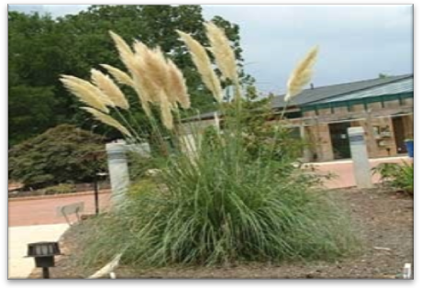

**Fig. 2.2. PLANTA HERBÁCEA (**AUTORES**)**

• Trepadoras

Son aquellas que necesitan de un soporte para desarrollarse, tienen ciertas adaptaciones como zarcillos, modificaciones en hojas y ramas, espinas y ganchos acúleos, pelos adherentes y raíces adhesivas adventicias. Las trepadoras herbáceas son llamadas bejucos mientras que las trepadoras leñosas son llamadas lianas.

• Árboles y Arbustos

Su hábito principal es un tronco leñoso aéreo, tiene una altura de 6 m. o más (árboles), o que se ramifican desde la base, con una altura inferior a los 6 m (arbustos).

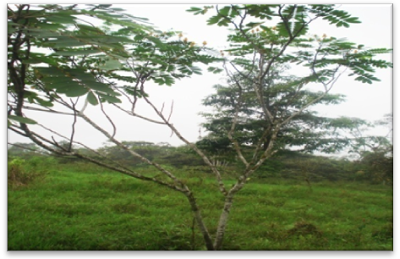

**Fig. 2.3. ARBUSTO (**AUTORES**)**

• Epifitas y parasitas

Las epifitas son aquellas que necesitan de una planta hospedera a la cual no parasitan, sino que simplemente viven en sus ramas sin causarle daño alguno (forófito); las plantas parasitas son aquellas que causan daño al hospedero, ya que se alimentan de este; estas especies introducen sus raíces (haustorios) en el cambium del hospedero y absorben sus nutrientes.

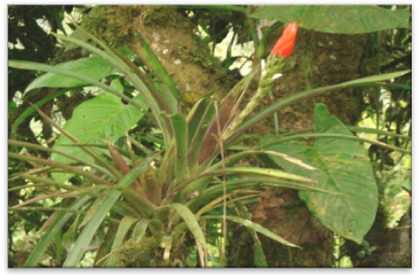

**Fig. 2.4. EPIFITA. HELICONIA (**AUTORES**)**

**2.4.3. Formas ecológicas.**

Para este propósito se utilizó el sistema de clasificación de Raunkaier (1934), el cual se basa en la situación y distribución de las yemas del tallo por debajo del nivel del suelo, a ras de este o por arriba de este nivel.(32)

Las formas ecológicas estudiadas fueron las siguientes:

• Terófitos, plantas anuales que atraviesan la época desfavorable en estado de semilla.

• Helófitos, plantas que viven en los bordes de los estanques o corrientes de agua enraizadas en el fondo, con la base sumergida y los órganos superiores aéreos.

• Geófitos (Criptófitos), plantas vivaces con yemas por debajo del suelo.

• Hemicriptófitos, con las yemas situadas a ras de suelo, es decir, abrigadas por hojas protectoras o por la hojarasca.

• Caméfitos, cuyas yemas se encuentran por encima y cerca del suelo pero a menos de 50 cm. de altura.

• Fanerófitos.- Tienen las yemas situadas a más de 50 cm. del suelo, equivalente a formas arbustivas.

**2.5. Manejo del ensayo.**

**2.5.1. Fase de campo.**

Para el inicio del trabajo de campo se utilizó un plano del área de estudio, mediante el cual se logro determinar el posicionamiento de tres transectos con una separación de 300 m entre cada uno de ellos y a su vez la dirección que iba a tener cada transecto (Suroeste). (Ver Apéndice B)

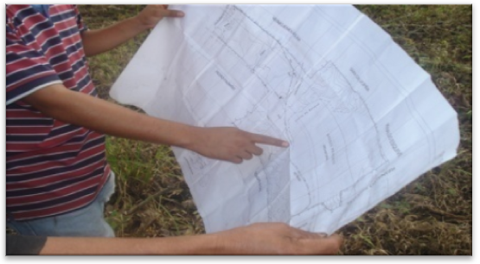

**Fig. 2.5. PLANIFICACIÓN DE TRAZADO DE TRANSECTOS MEDIANTE EL USO DE UN PLANO DEL BOSQUE. (**AUTORES**)**

**2.5.1.1. Metodología de muestreo: Transectos con banda + la implementación de recorridos generales.**

En la presente investigación se implemento la técnica transectos en banda los cuales siguen el mismo esquema de los transectos lineales; es decir; se sigue una línea guía pero que en los transectos en banda tienen un límite de ancho para realizar el muestreo (para la presente investigación se estableció un ancho de 5m en cada transecto).

Una vez establecida esta metodología, se tomó un punto referencial con ayuda del GPS para posicionar el primer de los tres transectos, con la dirección y separación antes mencionada, la longitud de cada transecto varió dependiendo de la longitud del terreno delimitado en el ensayo.

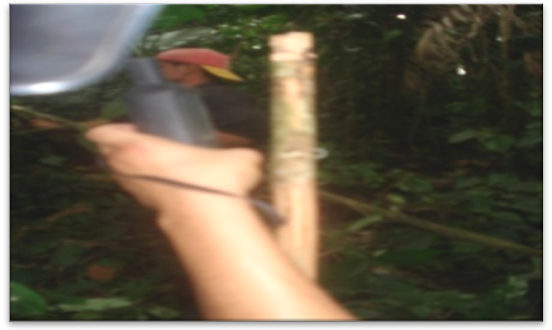 **Fig. 2.6. REFERENCIACION DE PUNTOS (**AUTORES**)**

Además esta investigación se complementó con la técnica de “recorridos generales” para la recolección de muestras presentes en los bordes y sectores aledaños al bosque, es decir en la periferia del bosque. (30)

Para el desarrollo de los transectos fue necesario el uso de indicadores lineales o “balizas” durante la ejecución de cada transecto, las cuales debieron ser lo suficientemente visibles entre la vegetación para dar mayor precisión y rectitud al transecto, debido a que en ciertas aéreas la copa de los arboles no permitía una señal confiable en el GPS.

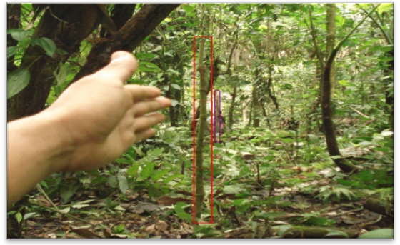

**Fig. 2.7. BALIZADA DE TRANSECTOS (**AUTORES**)**

**2.5.1.2. Análisis cuantitativo y de diversidad.**

**2.5.1.2.1. Descriptores fitosociológicos: Cobertura- Frecuencia- Valor de importancia.**

Los descriptores fitosociológicos empleados, están basados en Schneider e Irgang (2005) y Kozera. (2008)

• Cobertura absoluta

Es el porcentaje de espacio que ocupan los individuos de una especie en relación a la proyección aérea de estos; se utilizó la escala de Braun –Blanquet (1976), empleando el valor medio de clase (VMC) en cada intervalo de la escala. (9)

**TABLA 7**

**TABLA DE VALORES DE COBERTURA. BASADOS EN BRAUN-BLANQUET (1950)**

|  |  |  |
| --- | --- | --- |
| **Tabla de Braun- Blanquet** | | |
| **Valor** | **Definición** | **(VMC)** |
| R | Ind. Solitarios con baja cob. | 0 |
| + | Muchos ind. Con baja cob. | 2,5 |
| 1 | Muchos ind. o cob. menor a 5% | 7,5 |
| 2 | 5 - 25% de cob. | 17.5 |
| 3 | 25 - 50% de cob. | 37.5 |
| 4 | 50 - 75% de cob. | 62.5 |
| 5 | 75 - 100% de cob. | 87.5 |

• Cobertura relativa

Es la relación entre la cobertura total de una especie con relación a la sumatoria de la cobertura de las demás especies.

**Cr** = (C.a.i / C.a.t)*100

**C.a.i** = Cobertura absoluta de la especie

**C.a.t** = Cobertura absoluta total

• Frecuencia absoluta

Es la relación entre el número de parcelas donde se encuentra una especie determinada y el número total de área muestreada.

**Fa** = (Uai / Uat)*100

**Uai** = Número de unidades muestreadas donde aparece la especie

**Uat** = Número total de unidades muestreadas

• Frecuencia relativa

La relación entre la frecuencia absoluta de una especie determinada y la sumatoria de las frecuencias absolutas de las demás especies.

**Fr** = (Fai / Fat) * 100

**Fai** = Frecuencia absoluta de la especie

**Fat** = Frecuencia absoluta total Valor de importancia

• Valor de importancia

Es la relación numérica promedio entre la cobertura relativa de una especie con la frecuencia relativa que se presenta la misma.

**V.I**. = (Cri + Fri) / 2

**Cri** = Cobertura relativa de la especie

**Fri**= Frecuencia relativa de la especie

**2.5.1.2.2. Diversidad: Índice de Ruzicka; Coeficiente de Jaccard y Diversidad relativa de familias.**

• Índice de Ruzicka

Es un índice de similitud cuantitativo, usado para medir diferencias entre sitios y tiempos de muestreo; por cuanto este índice mide diferencias entre la cobertura de especies, se le utilizó para cuantificar la diversidad de vegetación. (3)

**IR** = ∑ (Cra / Crb)*100

**Cra**= Suma de las coberturas mínimas expresadas en porcentajes.

**Crb**= Suma de las coberturas máximas expresadas en porcentajes.

• Coeficiente de Jaccard

Este índice es usado para cuantificar la similitud de especies entre 2 localizaciones (transectos).

**ISj**= a / (b + c - a)

**a**= Numero de especies en común entre las áreas b y c.

**b**= Numero de especies encontradas en la área muestreada 1.

**c**= Numero de especies encontradas en la área muestreada 2.

Diversidad relativa de familias

Es la relación entre el número de especies de una determinada familia respecto al número total de especies registradas en un área dada.

**DiR**= (Uef / Uet)*100

**Uef**= Numero de especies de la familia

**Uet**= Total de las especies

**2.5.2. Recolección e identificación de angiospermas silvestres con flores llamativas.**

Los ejemplares botánicos se colectaron a medida que se desarrollaba cada transecto, utilizando siempre para esto un guía del lugar, quien poseía un grado aceptable de conocimiento en cuanto a algunas especies encontradas así como de los senderos recorridos; al momento de la recolección se procedió con un orden previamente establecido el cual consistía en fotografiar, referenciar el punto de encuentro y apuntar características morfológicas de la especie. De existir suficiente material se procuró colectar tres duplicados por especie.

Para la etapa de preservación de las muestras se elaboró una solución la cual contenía (51% de agua, 46% de alcohol etílico al 90% y 3% de formol) con las muestras frescas y recién colectadas se procedía a sumergirlas en la solución mencionada por un periodo de 15 minutos para luego prensarlas, diariamente se las rociaba la solución con un atomizador cambiando el papel periódico de cada muestra hasta su entrega al herbario.

La determinación taxonómica se realizó con la ayuda del personal técnico del Herbario de la Universidad de Guayaquil (Herbario GUAY); y a través de la gestión realizada por El Ing. Agr. Felipe Mendoza Profesor de Botánica de la ESPOL, y director de la presente investigación; también se utilizarón las claves visuales (fotografías) encontradas en el texto “Flores Silvestres del Ecuador” de Anhalzer y Lozano.

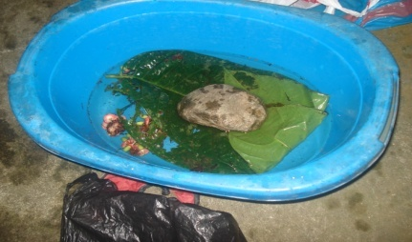

**Fig. 2.8. MUESTRA EN MEZCLA PRESERVANTE (51% AGUA, 46% DE ALCOHOL ETÍLICO Y 3% DE FORMOL) (**AUTORES**)**

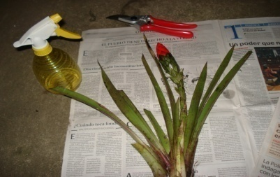

**Fig. 2.9. MUESTRA PARA PROCESO DE PRENSADO (**AUTORES**)**

**2.6. Modelo de ficha técnica para FAMILIAS y especies de angiospermas con flores llamativas.**

En la presente investigación se utilizó el siguiente formato para realizar fichas técnicas a nivel de familias y especies de plantas con flores visualmente llamativas.

**2.6.1. Aspectos identificativos.**

**2.6.1.1. Códigos de colección.**

Es la numeración con los que se identifican las diferentes especies recolectadas. (Ver fichas)

**2.6.1.2. Taxonomía.**

La taxonomía usada se basó en APG ll, y a través de los siguientes grupos taxonómicos: División, Clase, Subclase, Orden, Familia y género. (Ver Apéndice C)

**2.6.1.3. Nombres vulgares.**

Se recopiló la información referente a los distintos nombres vernáculos con que se conocen a las diferentes especies encontradas en este ensayo. (Ver fichas)

**2.6.2. Aspectos Ecomorfológicos.**

**2.6.2.1. Caracteres vegetativos y Biología floral.**

Se realizó la descripción de caracteres morfológicos a nivel de hojas, y en relación a la biología de flores e Inflorescencias, a nivel de las diferentes familias de especies recolectadas.

**2.6.2.2. Distribución y estatus en el Ecuador.**

Se indicó la distribución a nivel de Provincias (Ecuador) en donde son reportadas las especies del ensayo; por otra parte, el status índica si las especies son naturales de la región (endémica, nativa) o si no lo son (introducidas); para esto se utilizó la información contenida en el Catalogo de plantas vasculares del Ecuador (Jorgensen & León-Yánez, 1999) (Ver fichas)

**2.6.3. Aspectos utilitarios.**

Se consideraron los usos dados a las especies recolectadas, tanto la poca información obtenida a partir de encuestas participativas a nivel de las diferentes especies de flora; así como todo tipo de información teórica sobre estas especies.

**2.6.3.1. Información etnobotánica local.**

Esta información se la obtuvo a partir de encuestas basadas en cuestionarios semi - estructurados, los cuales consideraron tres preguntas.

**TABLA 8**

**ENCUESTA SEMIESTRUCTURADA**

|  |  |  |
| --- | --- | --- |
| **#** | **PREGUNTA** | **RESPUESTA** |
| 1 | Conoce la planta | SI □ NO □ |
| 2 | Sabe el nombre de la planta | SI □ NO □ |
|
| 3 | Conoce algún uso para esta planta |  |

**2.6.3.2. Usos potenciales.**

Se recurrió a la información publicada en Plantas útiles de Ecuador (Ríos, et al., 2007) y [Plantas medicinales aprobadas en Colombia](http://books.google.com/books?id=K8eI-7ZeFpsC&source=gbs_navlinks_s) (Fonnegra, 2007).

**CAPÍTULO 3**

**3. ANALISIS DE RESULTADOS.**

**3.1. Aspectos cuantitativos.**

El área total del bosque de Sacha Wiwua es 51,57 Has., siendo el área muestreada 0,8350 Has.; la intensidad de muestreo fue del 1,62%.

Las plantas con flores llamativas colectadas dentro del bosque fueron 141 (Ver apéndice D), las cuales la *Heliconia wagneriana, Heliconia nigripraefixa* y la *Erythrina smithiana* son las que se presentan en mayor número (32, 28 y 31 plantas respectivamente). El número de individuos de las especies recolectadas en el bosque se presentan en la figura 3.1.



**Fig. 3.1. INDIVIDUOS POR ESPECIE RECOLECTADOS EN EL BOSQUE DE SACHA WIWUA**

Las especies con mayor valor de importancia son la *Heliconia nigripraefixa* con 20%, *Heliconia wagneriana* con 16%, *Abarema sp*. con 14% y la *Erythryna smithiana* con 13%.

Las familias que presentan una mayor diversidad en el área muestreada son la Fabaceae con 17,64%, Capparaceae, Heliconiaceae y Bromeliaceae con 11,764% cada una. Las familias Costaceae, Balsaminaceae, Orchidaceae, Olacaceae, Urticaceae, Ericaceae, Apocynaceae, Commelinaceae poseen una baja diversidad en el área muestreada (5,88%), como se ve en la figura 3.2.

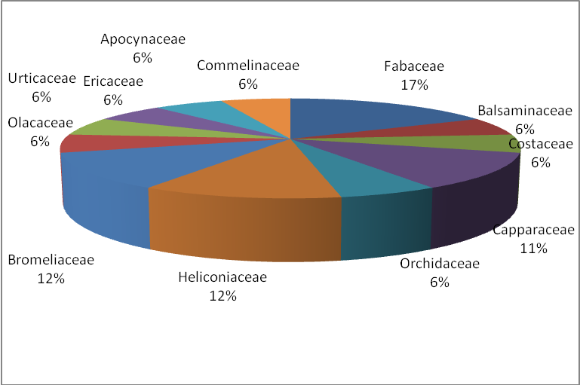

**Fig. 3.2. DIVERSIDAD RELATIVA DE FAMILIAS RECOLECTADAS EN SACHA WIWUA**

* Análisis de los transectos y su diversidad
* Transecto 1

El área muestreada en el transecto 1 fue de 0,243 Has., fue el transecto de menor tamaño entre los tres que se realizaron, los índices fitosociológicos se detallan en el Apéndice E.

En este transecto se encontraron 8 especies, de las cuales la más representativa por el número de individuos presentes es la *Erythryna smithiana* con 11 individuos, y las más escasas la *Abarema sp.* e *Heisteria megalophylla* con 2 y 3 individuos respectivamente.

En el transecto uno, a pesar de que la *Erythryna smithiana* es la que se presenta en mayor numero su valor de importancia no es tan alta, como se puede apreciar en la figura 3.3. A diferencia de la *Heliconia nigripraefixa* y *Heliconia wagneriana* son las que tienen mayor valor de importancia con 22% y 18% respectivamente.



**Fig. 3.3. VALOR DE IMPORTANCIA DE LAS ESPECIES RECOLECTADAS EN T1**

* Transecto 2

El transecto numero dos fue el área de mayor tamaño que se estudio (0,307 Has.), en donde se obtuvo los siguientes índices fitosociológicos. (Apéndice F).

Como nos indica la figura 3.4, en este transecto fue donde se encontró el mayor número de especies, siendo las más representativas *Heliconia nigripraefixa* (13 individuos y 20% de V.I.), *Heliconia wagneriana* (16 individuos y 16% de V.I.), la *Erythryna smithiana* (9 individuos y 13% de V.I.) y *Dichorisandra angustifolia* (8 individuos y 7,81% de V.I.).



**Fig. 3.4. INDIVIDUOS POR ESPECIE PRESENTES EN T2**

* Transecto 3

El área de muestreo del transecto tres fue de 0,2805 Has., aquí se encontraron el menor número de especies recolectadas en todo el bosque. Los índices fitosociológicos se presentan en el Apéndice G.

En el transecto número tres se encontraron 6 especies de las cuales las que predominaron fueron tres: la *Erythryna smithiana* con 11 individuos recolectados; *Heliconia wagneriana* y *Heliconia nigripraefixa* con 9 individuos cada una. Por otra parte *Capparis ecuadorica* y *Dichorisandra angustifolia* presentaron 1 y 3 individuos respectivamente.

En la figura 3.5 se indican las especies de mayor valor de importancia como *Heliconia nigripraefixa* con 31%, *Heliconia wagneriana* con 25% y *Erythryna smithiana* con 19% y las de menor valor de importancia son *Capparis macrophylla* y *Cleome viridiflora*, ambas con 7%.



**Fig. 3.5. VALOR DE IMPORTANCIA DE LAS ESPECIES EN T3**

En la tabla 8 se aprecia la similitud de especies entre los tres transectos fue diferente siendo el transecto 1 y 2 los que tienen mayor similitud debido a que entre ambos hay 8 especies en común, mientras que los transectos 2-3 y 1-3 no son tan diversos ya que tienen 5 especies en común.

El índice obtenido respecto al coeficiente de Jaccard en relación a los transectos comparados se indica en la tabla 8.

**TABLA 9**

**COEFICIENTES OBTENIDOS PARA EL INDICE DE JACCARD ENTRE TRANSECTOS COMPARADOS**

|  |  |
| --- | --- |
| **JT1T2** | 0,8 |
| **JT2T3** | 0,6 |
| **JT1T3** | 0,555 |

La diversidad de especies en el bosque de Sacha Wiwua fue del 42,19%, una diversidad que es relativamente mediana; debido a que 5 especies son comunes entre los tres transectos.(Ver Apéndice H)

* Especies localizadas fuera de los transectos (Recorrido general)

Las especies encontradas durante el recorrido general fueron 7, la especie de mayor presencia fue *Impatiens balsamina* la cual se presenta con 100 individuos; es decir el 86% del total de muestras presentes; las otras seis especies suman 16 entre ellas, lo que significa el 14% del total de individuos, los resultados se muestran en la figura 3.6.



**1**

**3**

**1**

**4**

**2**

**100**

**5**

**Senna alata**

**Guzmania lingulata**

**Sobralia candida**

**Asclepias curassavica**

**Thibaudia albiflora**

**Impatiens balsamina**

**Vriesea sp.**

**Fig. 3.6. NÚMERO DE INDIVIDUOS POR ESPECIE RECOLECTADAS**

**EN EL RECORRIDO GENERAL**

En el recorrido general, siendo *Impatiens balsamina* la que se presenta en mayor cantidad tiene apenas un 7,88% de valor de importancia, mientras la especie *Senna alata* que se presenta con un solo individuo es la que mayor valor de importancia tiene (25,53%)(Ver Apéndice I)

* Hábito y hábitat de especies recolectadas

En la tabla 9 se detallan los hábitos de las diferentes especies recolectadas durante el estudio, las cuales fueron: herbáceas, arbustos y epifitas. No se registraron trepadoras con flores visualmente llamativas en este ensayo.

**TABLA 10**

**HÁBITOS DE CRECIMIENTO DE LAS ESPECIES RECOLECTADAS EN EL BOSQUE DE SACHA WIWUA.**

|  |  |  |
| --- | --- | --- |
| **No** | **N.C.** | **Hábitos** |
| 1 | *Senna alata* | Arbusto |
| 2 | *Costus pulverulentus* | Herbácea |
| 3 | *Erythryna smithiana* | Arbusto |
| 4 | *Impatiens balsamina* | Herbácea |
| 5 | *Capparis macrophylla* | Subarbusto |
| 6 | *Thibaudia albiflora* | Subarbusto y epifita |
| 7 | *Dichorisandra angustifolia* | Herbácea |
| 8 | *Sobralia cf. Candida* | Epifita |
| 9 | *Myriocarpa stipitata* | Arbusto |
| 10 | *Heisteria megalophylla* | Árbol |
| 11 | *Cleome viridiflora* | Herbácea |
| 12 | *Abarema sp.* | Arbusto |
| 13 | *Asclepia curassavica* | Herbácea |
| 14 | *Guzmania lingulata* | Epifita |
| 15 | *Heliconia nigripraefixa* | Herbácea |
| 16 | *Vriesea sp.* | Epifita |
| 17 | *Heliconia wagneriana* | Herbácea |

Mediante la figura 3.7 podemos observar que las plantas herbáceas con el 41% predomina en el bosque y sus alrededores, también se presentaron arbustos con el 23%, epifitas con el 18%, sub arbustos con el 12% y arboles que solo se encontró uno representa el 6 %.

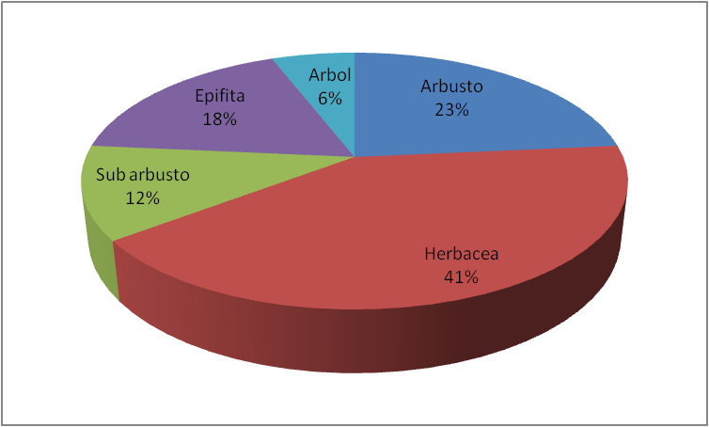

**Fig. 3.7. HÁBITOS DE ESPECIES FLORECIDAS RECOLECTADAS EN EL BOSQUE DE SACHA WIWUA.**

Las especies que son nativas de la zona son las más comunes; (82%), las especies endémicas están presentes en un 12%, mientras que las introducidas tienen un bajo porcentaje (6%). En la figura 3.8 y la tabla 9 se detalla lo anteriormente mencionado.

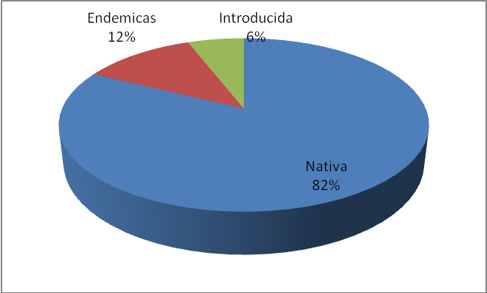

**Fig. 3.8. HABITAT DE LAS ESPECIES RECOLECTADAS EN EL BOSQUE DE SACHA WIWUA.**

**TABLA 11**

**Hábitat de las especies recolectadas en el bosque de Sacha Wiwua**

|  |  |  |
| --- | --- | --- |
| **No** | **N.C.** | **Status** |
| 1 | *Senna alata* | Nativa |
| 2 | *Costus pulverulentus* | Nativa |
| 3 | *Erythryna smithiana* | Endémica |
| 4 | *Impatiens balsamina* | Introducida |
| 5 | *Capparis macrophylla* | Nativa |
| 6 | *Thibaudia albiflora* | Endémica |
| 7 | *Dichorisandra angustifolia* | Nativa |
| 8 | *Sobralia candida* | Nativa |
| 9 | *Myriocarpa stipitata* | Nativa |
| 10 | *Heisteria megalophylla* | Nativa |
| 11 | *Cleome viridiflora* | Nativa |
| 12 | *Abarema sp.* | Nativa |
| 13 | *Asclepias curassavica* | Nativa |
| 14 | *Guzmania lingulata* | Nativa |
| 15 | *Heliconia nigripraefixa* | Nativa |
| 16 | *Vriesea sp.* | Nativa |
| 17 | *Heliconia wagneriana* | Nativa |

Las 7 familias presentes en el área de estudio tienen un bajo número de especies que las representan. En la tabla 10 podemos observar las especies por familias, observándose que la Fabaceae, Capparaceae y Bromeliaceae son las que mayor número de especies están presentes en el bosque.

**TABLA 12**

**NÚMERO DE ESPECIES POR FAMILIA**

|  |  |
| --- | --- |
| **Familia** | **No. Esp.** |
| Fabaceae | 2 |
| Costaceae | 1 |
| Capparaceae | 2 |
| Bromeliaceae | 2 |
| Olacaceae | 1 |
| Urticaceae | 1 |
| Commelinaceae | 1 |

En el área muestreada la diversidad de familias es muy baja, siendo la Fabaceae, Bromeliaceae y Capparaceae las que predominan con 20% de diversidad relativa cada una.

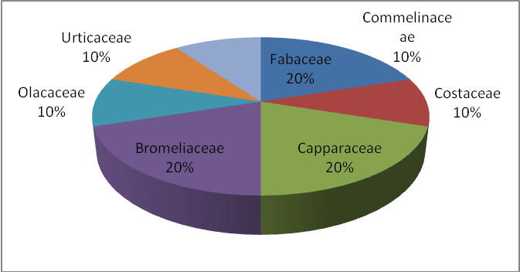

**Fig. 3.9. DIVERSIDAD RELATIVA DE ESPECIES EN EL BOSQUE DE SACHA WIWUA**

**3.2. Fichas técnicas**

Para esta investigación a nivel de las fichas técnicas parte de esta información: aspectos identificativos (código de colección, taxonomía, nombres vulgares), aspectos ecomorfológicos: distribución y estatus en el Ecuador se indica en el apéndice j; por otra parte de aspectos ecomorfológicos (caracteres vegetativos y biología floral) y aspectos utilitarios (información etnobotánica y usos potenciales) se indican a continuación:

* Caracteres vegetativos y biología floral de las familias
* FABACEAE:
* *Senna alata*

Planta arbustiva de hojas compuestas (paripinnadas), posee una flor terminal de tipo racemoso color amarillo, posee foliolos de 6 a 12 pares.

* *Erythrina smithiana*

Posee un tallo arbustivo con hojas son alternas, grandes (40 cm de largo), compuestas de 3 hojillas llamadas foliolos. Su inflorescencia consta de flores dispuestas en racimos en las puntas de los tallos. Acompañan a cada flor una bráctea y un par de bractéolas, todas diminutas y angostas. Posee flores grandes y vistosas de color anaranjado a rojizo de hasta 8.5 cm de largo.

* *Abarema sp*

Planta arbustiva con hojas compuestas alternas. Poseen inflorescencia capitulada. Flores blancas, de 7 a 9 mm de largo. (40)

* COSTACEAE:
* *Costus pulverulentus*

Planta herbácea, presenta un pseudotallo aéreo suculento de color rojizo. Tiene hojas simples, lanceoladas, de 50cm de longitud, 8cm de ancho en la parte media, pecíolo transformado en vaina que envuelve el tallo. Posee inflorescencia terminal, flores de color rojo, ápice de color blanco. (40)

* BALSAMINACEAE:
* *Impatiens balsamina*

Planta herbácea, con tallos carnosos y acuosos, de entre 15 y 60 centímetros, con hojas lanceoladas de 3 y 12 centímetros de largo y entre 2 y 5 de ancho.

Las flores están agrupadas, tienen 2 y 5 centímetros de diámetro y, generalmente 5 pétalos, poseen gran variedad de colores como blanco, rosa, naranja, salmón, rojo, fucsia y púrpura. (26).

* CAPPARACEAE:
* *Capparis macrophylla y Cleome viridiflora*

Son plantas herbáceas o arbustivas que tienen ramas colgantes que alcanzan 20 cm de longitud, poseen unas afiladas y leñosas espinas hojas alternas gruesas y redondeadas.

Poseen flores de color blanco y con largos estambres que nacen en las intersecciones de las hojas con el tallo, sostenidas por pedúnculos regulares. (40)

* ERICACEAE:
* *Thibaudia albiflora*

Es un arbusto, erecto de hojas simples. Posee inflorescencias tipo racimos bracteados de color rosado y sus flores tienen un color blanco con un sabor agrio. (23)

* COMMELINACEAE:
* *Dichorisandra angustifolia*

Son hierbas perennes carnosas suculentas con hojas planas o con forma de V con en el corte transversal, en la base de las hojas con una vaina cerrada.

Sus flores son azules o rosas. Las inflorescencias nacen por encima de brácteas grandes y foliosas, son cimas con muchas flores, y muchas veces son opuestas a las hojas. (23)

* ORCHIDACEAE:
* *Sobralia candida*

Es una planta epifita de medio metro de alto, con hojas de 2 cm. de ancho y 17 cm. de largo.

Las flores tienen sépalos verde pálido-crema, pétalos cremas y labio blanco con una punta verdosa. Presenta parches rojo oscuro en la parte baja del ápice. (39)

* URTICACEAE:
* *Myriocarpa stipitata*

Es una planta herbácea con pelos urticantes especializados, el fruto es una núcula o una drupeola, generalmente envuelta por el resto del perigonio.

Hojas opuestas simples, con paredes de las células epidérmicas, posee inflorescencia cimosa y flores inconspicuas (verdosas), unisexuales, de disposición monóica. (23)

* OLACACEAE:
* *Heisteria megalophylla*

Son plantas autótrofas, de hojas alternas en espiral, aromáticas. Posee inflorescencias axilares con flores pequeñas; con frutos carnosos, encerrado en el perianto carnoso similar a un chupón. (40)

* APOCYNACEAE:
* *Asclepias curassavica*

Son sub-arbustos de 1 m de altura, tienen tallos grises pálidos.

Las hojas son lanceoladas, poseen flores surgen en cimas terminales con 10 a 20 flores cada una, de color púrpura o rojo. (13)

* BROMELIACEAE:
* *Tillandsia clavigera* y *Guzmania lingulata*

Planta epifita con raíces que funcionan para adherirse en su hospedero, las hojas son equidistantes (dísticas) con inflorescencias terminales. Los apéndices basales son similares a escamas o endurecidas de color rojo. (38)

* HELICONIACEAE:
* *Heliconia nigripraefixa*

Planta herbácea de 2,5 m de altura con hojas simples y alternas, produce y una inflorescencia al final del tallo. Las panojas son de color rojo.

* *Heliconia wagneriana*

Planta herbácea de 1 m de altura con hojas simples, produce una inflorescencia al final del tallo. La panoja con varias brácteas e color rosado. (38)

* Aspectos utilitarios
* Información etnobotánica local
* *Costus pulverulentus* (Costaceae):

Sus hojas son usadas en la zona como una poderosa infusión contra los cólicos y purificador de las vías urinarias

* *Impatiens balsamina* (Balsaminaceae):

En la mayoría de los portales y patios de las casas de la zona de Guasaganda se observo el uso de *Impatiens walleriana* como flor ornamental debido a su colorido y belleza.

* *Dichorisandra angustifolia* (Commelinaceae):

Son usadas en el tratamiento contra hongos de la piel; sus hojas son maceradas, hervidas y aplicadas en el sitio afectado. Es muy usada en el área dermatológica para el tratamiento contra manchas blancas en la piel. (34)

* Usos potenciales
* *Senna alata* (Fabaceae)

Los senósidos son extractos farmacéuticos de plantas del género Senna que pertenecen químicamente al grupo de las antraquinonas. Su composición consta de glucósidos diméricos y se ha demostrado que tienen acción como laxante.

Los senósidos son inactivos en su estado natural, sin embargo, al llegar al colon son transformados por glucosidasas de origen bacteriano para liberar la genina, el principio activo de la molécula del senósido (15)

* *Dichorisandra angustifolia* (Commelinaceae):

Sus hojas se utilizan en medicinas dermatológicas ya que actúan de modo eficaz contra distintos tipos de dermatosis. Ya que las hojas son ricas en ácidos fenólicos, flavonoides y taninos. (38)

* *Costus cf. pulverulentus* (Costaceae):

Es usada contra el paludismo y la fiebre como infusión del zumo de la caña; antiparasitaria y en lavados intestinales por curanderos de Tumaco, además la usan contra dolores menstruales, ulceras, picaduras de serpientes. Posee propiedades antivirales, además de efectos cardiovasculares y actúa sobre el sistema nervioso. (15)

* *Sobralia candida* (Orchidaceae):

Dado que el cultivo de orquídeas es con fines ornamentales, su embalaje debe ser cuidadoso, normalmente tiene lugar en cajas de cartón llenas de guata de celulosa, normalmente las flores se presentan en pequeñas cajas transparentes con el pedúnculo colocado en un tubo con agua, para una excelente conservación, que dura 10 semanas.

* *Impatiens balsamina*(Balsaminaceae):

El jugo (savia) de los tallos del género Impatiens se dice que secan las ronchas y alivian la irritación causada por la Hiedra venenosa. (38)

**3.3. Discusión**

1. A pesar de existir diferencias entre los transectos estudiados (Jaccard) y de existir una biodiversidad relacionada al valor promedio (Ruzicka 42,19%), la diversidad relativa de las familias no es tan elevada, debido a que hay 10 especies distribuidas en 7 familias, de las cuales predominan: Fabaceae, Bromeliaceae y Capparaceae con 20% cada una; las familias restantes tienen una diversidad del 10%, debido a que se encontraron pocas especies florecidas, dando lugar a que la diversidad relativa de las familias sea baja; de esta manera este resultado se asemeja al obtenido por Aguirre (2), en relación al comportamiento ecológico de sus resultados, respecto de la diversidad evaluada; esto debido a que ambos proyectos se hicieron en bosques en procesos de recuperación (Ramírez, 1997) y en fechas cercanas.
2. En este ensayo, una de las familias más representativas fue Fabaceae lo que concuerda con la exploración florística de la reserva ecológica los Ilinizas (37) en la cual dicha familia se encuentra entre las más representativas, sin embargo existe gran diferencia en la diversidad relativa de dicha familia, respecto de los resultados de la investigación, ya que en el presente proyecto está familia está representada por tres especies, mientras que en la reserva ecológica los Ilinizas se encontraron 20 especies.
3. La presente investigación guarda estrecha relación en cuanto a la investigación realizada por Sierra (36), en aspectos como la zona de vida, ya que ambas investigaciones se realizaron en Bosque Húmedo Montano Bajo; Sierra reúne 11 especies mientras que la presente investigación 10 especies, además de coincidir en 2 familias (Ericaceae y Capparidaceae). La investigación realizada por Sierra buscó fines similares en cuanto a identificación de flores con potencial ornamental debido a su belleza paisajística.

**CAPÍTULO 4**

**4. CONCLUSIONES Y RECOMENDACIONES.**

1. En la presente investigación se encontraron 17 especies, de 11 familias diferentes, las más representativas son Heliconiaceae representada por dos especies; *Heliconia wagneriana* y *Heliconia nigripraefixa* (28 y 32 individuos respectivamente), las cuales representan el 42,55% del total de individuos colectados, y la otra es la familia Fabaceae representada por las especies *Erythryna smithiana* y *Abarema sp*. (31 y 3 individuos respectivamente) representando el 24,11%. Ambas familias representan el 66.66% del total de muestras recolectadas.
2. Las familias con mayor valor de importancia son: Heliconiaceae (*Heliconia wagneriana* y *Heliconia nigripraefixa*) y la familia Fabaceae (*Erythryna smithiana* y *Abarema sp*.), concordando que las especies con mayor valor de importancia se presentan con un mayor número de individuos presentes en la zona de estudio. Aunque hay que tener en cuenta que el valor de importancia no está relacionado de alguna manera con la abundancia de individuos colectados.
3. Según el índice de Ruzicka, el bosque de Sacha Wiwua tiene una diversidad florística de 42,19%, lo cual se relaciona con la época en la que se realizó el ensayo; es decir la fenología de las especies de la comunidad estudiada florecen en la estación invernal del año; por otra parte, de las 10 especies encontradas 5 son comunes entre los tres transectos, lo cual reduce la diversidad. Las familias se encuentran representadas por muy pocas especies lo que hace que la diversidad relativa sea baja, por cada una de ellas.
4. El hábito de crecimiento predominante en las 17 especies recolectadas dentro del bosque de Sacha Wiwua y sus alrededores son herbáceas (41%), arbustos (23%), epifitas (18%), subfrútice (12%) y arboles (6%), de las cuales el 82% de especies son nativas, 12% endémicas y 6% introducidas. En esta investigación no se registraron trepadoras con flores silvestres llamativas.
5. Las especies recolectadas se encontraron en las partes altas del bosque; por otra parte a nivel de barrancos y bordes no se registraron especies de plantas florecidas; a su vez la mayoría de estas especies estuvieron presentes en las partes iniciales y medias del transecto debido principalmente a la presencia de un río en los alrededores.

Recomendaciones

De acuerdo a las conclusiones obtenidas en esta investigación, se plantean las siguientes recomendaciones:

1. Realizar la colección de muestras de plantas con flores silvestres en la época lluviosa (diciembre – febrero), debido a que en esta época la floración de las especies alcanza su punto máximo; para de esta manera tener una mayor percepción de la verdadera diversidad existente en la zona de estudio.
2. Implementar un sistema de conservación y desarrollo con fines sustentables en base a la riqueza florística existente, es decir, implementar un sistema de desarrollo sectorial dirigido a personas amantes de la naturaleza, de la cual se podría esperar recursos que serian explotados por los mismos habitantes aledaños, en áreas tales como ecoturismo, explotación con fines medicinales, etc.
3. Crear un banco de germoplasma con las especies colectadas, para de esta manera preservar la riqueza floral y paisajística propia de la zona.

**BIBLIOGRAFÍA**

1. **ANHALZER, J. & P. LOZANO** Flores silvestres del Ecuador, Imprenta Mariscal, Quito, Ecuador. 341 pp. 2006

##### AGUIRRE, Z. Composición florística, endemismo y etnobotánica de la vegetación del Sector Oriental, parte baja del Parque Nacional Podocarpus, Loja, Ecuador. 2003.

##### ASHTOM, R.E. P. S. ASHTOM. Plant Survey and Forage Management Methods. Pp 1-59. Krieger Publishing Company. USA. 2008

1. **AMORES H., L.**  Estructura de un Bosque Húmedo Pre- Montano en Guasaganda, Provincia De Cotopaxi. Tesis Ing. Agrop. FIMCP ESPOL Guayaquil Ecuador. 2010 (En Prensa)
2. **ANÓNIMO,** FAO. Documentation Group Cataloguing in Publication. Data FAO. Rome (Italy), 1999. ISBN 92-5-104193-8
3. **ARBO, M.** Morfología de las plantas vasculares. Facultad de Ciencias Agrarias. [Universidad Nacional del Nordeste](http://www.unne.edu.ar), Corrientes, Argentina. 2008
4. [**BARRETT, S.**](http://es.wikipedia.org/w/index.php?title=S.C.H.Barrett&action=edit&redlink=1) The evolution of plant sexual diversity. Nature Reviews Genetics (2002).
5. **BARTH, F.** Insects and Flowers. The Biology of a Partnership. Princeton University Press. Princeton, (1985) NJ. [ISBN 0-691-08368-1](http://es.wikipedia.org/wiki/Especial:FuentesDeLibros/0691083681)
6. **BONNER, J. & A.W. GALSTON.** Principios de fisiología vegetal. Ed. Dirección Técnico Educativa. Managua .Nicaragua. 2006
7. **BRAUN-BLANQUET**, J. *Sociología Vegetal. Estudios de las comunidades vegetales* 1950 (versión española traducida por Antonio P. L. Digilio y Marta M. Grassi) 300-316
8. **CAMACHO, M**. Plan de Desarrollo Parroquial H. Consejo Provincial de Cotopaxi. Secretaria Nacional De Planificación Y Desarrollo(SENPLADES) 2006.
9. **COCUCCI, A. & R**. **MENZEL.** Ecology of flower colors of the north Argentine Flora. Universidad Nacional de Córdoba, vol. 32 CONICET 2001
10. **ENDRESS, M. E. & P. BRUYN.** A revised classification of the Apocynaceae. *The Botanical Review.*  2000
11. **FLORES – VINDAS, E**. La planta: Estructura y función. L.U.R Cartago, Costa Rica. 1999 (vol. 2)
12. **FONNEGRA, R. & S. JIMÉNEZ**. [Plantas medicinales aprobadas en Colombia](http://books.google.com/books?id=K8eI-7ZeFpsC&source=gbs_navlinks_s). Universidad de Antioquia, 2007; pág. 238.
13. **FREIRE-FIERRO, A**. [Botánica Sistemática Ecuatoriana](http://www.mbgpress.info/index.php?task=id&id=90148). Missouri Botanical Garden, FUNDACYT, QCNE, RLB and FUNBOTANICA. 2004. St. Louis, Missouri, 209 pp.
14. **GÓNGORA, F. L.** La importancia de preservar la integridad. Corporación Coordinadora Nacional para la Defensa del Ecosistema Manglar del Ecuador, C-CONDEM. 2006.
15. **GONZÁLEZ, R**. Programa de Educación de la PREFECTURA DE LA PROVINCIA DE PICHINCHA, EDUFUTURO.  Pichincha – Ecuador 2006
16. **HILL, S. & J. RAMSAY.**  Weeds as Indicators of Soil Conditions.   
    EAP Publication- 67. Sch. Educ., U. Western Sydney, Au. xxp. 1977
17. **HIRTZ, A.** El Mundo Desconocido de las Flores del Ecuador. Jardín Botánico de Quito, Fundación Botánica de los Andes (CODESCO 2008)
18. **IZCO, J**. et al. (2004). Botánica. McGraw-Hill Interamericana de España, S.A.U. - Madrid. [*ISBN 84-486-0609-4*](http://es.wikipedia.org/wiki/Especial:FuentesDeLibros/8448606094).*, p. 107*
19. **JORGENSEN, P. M. & S.** **LEÓN-YÁNEZ.** Catalogue of the vascular plants of Ecuador. Monogr. Syst. Bot. Missouri Botanical Garden..75: i–viii, 1–1182. 1999
20. **JUDD, W. & C. CAMPBELL.** Plant systematics: a phylogenetic approach, Second Edition. Sinauer, USA. 2002.
21. **KOZERA, C**. Composição floristica e estrutura fitossociologica do estrato herbaceo-subarbustivo em duas areas de floresta ombrofila densa. Parana, Brasil. 2008
22. **MARTIN, C.** El significado de las flores. GEOSOFIA. 2007
23. **MARTÍNEZ, L & M**. **CHÁZARO.** Notas Sobre El Género Impatiens (Balsaminaceae) En El Centro De Veracruz, México, *Centro de investigación en Ciencias Biológicas. Universidad Autónoma de Tlaxcala, Ixtacuiztla, Tlaxcala, México.,* 1991
24. **MONTESDEOCA, F**. M. Ilustre Municipio de La Maná – Ecuador. Datos Generales del Cantón La Maná. 2009 ([www.lamana.gov.ec](http://www.lamana.gov.ec))
25. **ORGANIZACIÓN DE LAS NACIONES UNIDAS**, Convenio sobre Biodiversidad. ONU (1992).
26. **PERALTA, J. & E**. **GONZALES.** [Departamento de Ciencias del Medio Natural](http://www.unavarra.es/organiza/dep_cmn/dep_cmn.htm) de la [Universidad Pública](http://www.unavarra.es) de Navarra Pamplona (Navarra) – España [*Herbario*](http://www.unavarra.es/servicio/herbario/index.htm) - [*Natura Ingurunearen Zientzen Saila*](http://www.unavarra.es/organiza/dep_cmn/dep_cmn.htm). 2009
27. **RAMÍREZ, A**. Ecología, Métodos de muestreo y análisis de poblaciones y comunidades. Pontificia Universidad Javeriana  
    Colección Biblioteca del Profesional. 2006
28. **RAMÍREZ, N.** "Biología Reproductiva y Selección de Especies Nativas para la Recuperación de Áreas Degradas; Método y Significado". Acta Bot. Venez. 20(1): 43-66. 1997

##### RAUNKIAER, C. Life forms and terrestrial plant geography. Clarendon Press, Oxford 1934

1. **RAVEN, P**. Evolution of the Angiosperms: *Biology of Plants*, 2004. capítulo 20
2. **RIOS, M. & M. GRANDA et al. (eds.)** Plantas útiles de Ecuador, Aplicaciones, retos y perspectivas. 2008. Pág. 349 (ríos)
3. **SCHNEIDER, A. A. & B. E. IRGANG**, Florística e fitossociologia de vegetação viária no município de Não-Me-Toque, Rio Grande do Sul, Brasil. 2005 pg.52
4. **SIERRA, J. A. F. ALZATE, H. S. SOTO, B. DURÁN & L. M. LOSADA.** Plantas silvestres con potencialidad ornamental de los bosques montanos bajos del oriente antioqueño, Colombia. Rev. Fac. nal. Agr. Medellin. 58 (1) 2651-2653. 2005
5. **SIERRA, M. R.** Propuesta preliminar de un sistema de clasificación de vegetación para el Ecuador continental. Proyecto INEFAN. Quito, Ecuador. 1999.
6. **SILVERSTONE-SOPKIN, P.** Exploración Florística de la Reserva Ecológica Los Ilinizas. Cotopaxi – Ecuador. 2004
7. **SIMPSON, M.** Plant Systematics. Elsevier Inc., pp. 171-177. 2005
8. **WATSON L. & DALLWITZ MJ** Las familias de plantas con flores: descripciones, ilustraciones, identificación y recuperación de información. Version: 24th October 2009. [http://delta-intkey.com](http://translate.googleusercontent.com/translate_c?hl=es&sl=en&u=http://delta-intkey.com/&prev=/search%3Fq%3Dcostaceae%26hl%3Des&rurl=translate.google.com.ec&usg=ALkJrhhyrj357IJ9jWaqT2uJmDThQigi0w) '. 2009
9. **WHITTAKER, R. H**. Communities and Ecosystems, Macmillan, 1975. [ISBN 0-02-427390-2](http://en.wikipedia.org/wiki/Special:BookSources/0024273902)

##### WOLTIS, P. & M. CHASE. Phylogeny & Evolution of Angiosperms. Sinauer Associates, pp 370. Estados Unidos 2005.

**APENDICE A**

**UBICACIÓN GEOGRÁFICA DE LA PARROQUIA GUASAGANDA**

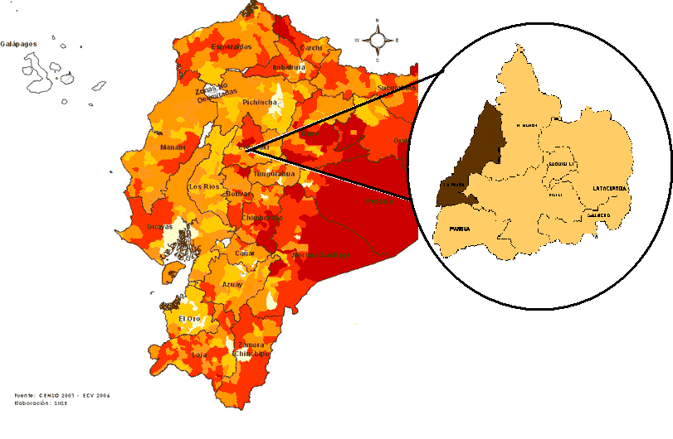

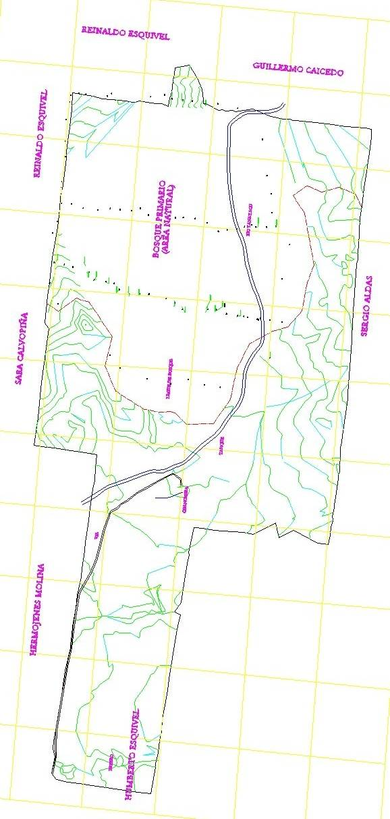

|  |  |  |  |  |  |  |
| --- | --- | --- | --- | --- | --- | --- |
| **Especie** | **Division** | **Clase** | **Sub-clase** | **Orden** | **Familia** | **Genero** |
| *Senna alata* | Magnoliophyta | Magnoliopsida | Rosidae | Fabales | Fabaceae | *Senna* |
| *Costus pulverulentus* | ------------ | Liliopsida | Zingiberidae | Zingiberales | Costaceae | *Costus* |
| *Erythrina smithiana* | Magnoliophyta | Magnoliopsida | Rosidae | Fabales | Fabaceae | *Erythrina* |
| *Impatiens balsamina* | Magnoliophyta | Magnoliopsida | Rosidae | Geraniales | Balsaminaceae | *Impatiens* |
| *Capparis macrophilla* | Magnoliophyta | Magnoliopsida | Dilleniidae | Capparales | Capparaceae | *Capparis* |
| *Thibaudia albiflora* | Magnoliophyta | Magnoliopsida | Dilleniidae | Ericales | Ericaceae | *Thibaudia* |
| *Dichorisandra angustifolia* | ------------ | Liliopsida | Commelinidae | Commelinales | Commelinaceae | *Dichorisandra* |
| *Sobralia albida* | ----------- | Liliopsida | Liiidae | Orchidales | Orchidaceae | *Sobralia* |
| *Myriocarpa stipitata* | Magnoliophyta | Magnoliopsida | ------------ | Urticales | Urticaceae | *Myriocarpa* |
| *Heisteria megalophylla* | Magnoliophyta | Magnoliopsida | Rosidae | Santalales | Olacaceae | *Heisteria* |
| *Cleome viridiflora* | Magnoliophyta | Magnoliopsida | Dilleniidae | Capparales | Capparaceae | *Cleome* |
| *Abarema sp.* | Magnoliophyta | Magnoliopsida | Rosidae | Fabales | Fabaceae | *Abarema* |
| *Asclepias curassavica* | Magnoliophyta | Magnoliopsida | Asteridae | Gentianales | Apocynaceae | *Asclepias* |
| *Guzmania lingulata* | Magnoliophyta | Liliopsida | Zingiberidae | Bromeliales | Bromeliaceae | *Guzmania* |
| *Heliconia nigripraefixa* | Magnoliophyta | Liliopsida | Zingiberidae | Zingiberales | Heliconiaceae | *Heliconia* |
| *Vriesia sp* | ------------ | Liliopsida | Zingiberidae | Bromeliales | Bromeliaceae | *Vriesia* |
| *Heliconia wagneriana* | Magnoliophyta | Liliopsida | Zingiberidae | Zingiberales | Heliconiaceae | *Heliconia* |

**Apéndice C**

**TAXONOMIA DE LAS ESPECIES RECOLECTADAS EN EL BOSQUE DE SACHA WIWUA**

|  |  |
| --- | --- |
|  | Especies presentes en T1, T2 y T3 |
|  | Especies presentes en T2 y T 3 |
|  | Especies presentes en T1 y T2 |
|  | Especie presente en T2 |

|  |  |  |  |  |  |  |  |  |
| --- | --- | --- | --- | --- | --- | --- | --- | --- |
| **No** | **N.C.** | **No. Ind.** | **Esc. B.B.** | **C.A. %** | **C.R. %** | **F.A. %** | **F.R. %** | **V.I. %** |
| 1 | *Costus pulverulentus* | 7 | 1 | 7,5 | 2,5862 | 66,6666 | 8,70 | 5,64 |
| 2 | *Erythryna smithiana* | 31 | 3 | 37,5 | 12,9310 | 100 | 13,04 | 12,99 |
| 3 | *Capparis macrophylla* | 8 | + | 2,5 | 0,8620 | 66,6666 | 8,70 | 4,78 |
| 4 | *Dichorisandra angustifolia* | 16 | 1 | 7,5 | 2,5862 | 100 | 13,04 | 7,81 |
| 5 | *Myriocarpa stipitata* | 2 | 1 | 7,5 | 2,5862 | 33,3333 | 4,35 | 3,47 |
| 6 | *Heisteria megalophylla* | 5 | 3 | 37,5 | 12,9310 | 66,6666 | 8,70 | 10,81 |
| 7 | *Cleome viridiflora* | 9 | + | 2,5 | 0,8620 | 66,6666 | 8,70 | 4,78 |
| 8 | *Abarema sp.* | 3 | 4 | 62,5 | 21,5517 | 66,6666 | 8,70 | 15,12 |
| 9 | *Heliconia nigripraefixa* | 32 | 3 | 37,5 | 12,9310 | 100 | 13,04 | 12,99 |
| 10 | *Heliconia wagneriana* | 28 | 5 | 87,5 | 30,1724 | 100 | 13,04 | 21,61 |
|  |  | 141 |  | 290 | 100 | 766,67 | 100,00 | 100,00 |

**Apéndice D**

**ÍNDICES FITOSOCIOLÓGICOS OBTENIDOS DEL BOSQUE DE SACHA WIWUA**

|  |  |  |  |  |  |  |  |  |
| --- | --- | --- | --- | --- | --- | --- | --- | --- |
| **No** | **N.C.** | **No. Ind.** | **Esc. B.B.** | **C.A. %** | **C.R. %** | **F.A. %** | **F.R. %** | **V.I. %** |
| 1 | *Costus pulverulentus* | 4 | 1 | 7,5 | 2,6785 | 66,6666 | 10 | 6,34 |
| 2 | *Erythryna smithiana* | 11 | 3 | 37,5 | 13,3928 | 100 | 15 | 14,2 |
| 3 | *Capparis macrophylla* | 4 | + | 2,5 | 0,8928 | 66,6666 | 10 | 5,45 |
| 4 | *Heisteria megalophylla* | 3 | 3 | 37,5 | 13,3928 | 66,6666 | 10 | 11,7 |
| 5 | *Dichorisandra angustifolia* | 5 | 1 | 7,5 | 2,6785 | 100 | 15 | 8,84 |
| 6 | *Abarema sp.* | 2 | 4 | 62,5 | 22,3214 | 66,6666 | 10 | 16,16 |
| 7 | *Heliconia nigripraefixa* | 7 | 3 | 37,5 | 13,3928 | 100 | 15 | 14,2 |
| 8 | *Heliconia wagneriana* | 6 | 5 | 87,5 | 31,25 | 100 | 15 | 23,13 |
|  |  | 42 |  | 280 | 100 | 666,6666 | 100 | 100 |

**Apéndice E**

**ÍNDICES FITOSOCIOLÓGICOS DE T1**

**Apéndice F**

**ÍNDICES FITOSOCIOLÓGICOS DE T2**

|  |  |  |  |  |  |  |  |  |
| --- | --- | --- | --- | --- | --- | --- | --- | --- |
| **No** | **N.C.** | **No. Ind.** | **Esc. B.B.** | **C.A. %** | **C.R. %** | **F.A. %** | **F.R. %** | **V.I. %** |
| 1 | *Costus pulverulentus* | 3 | 1 | 7,5 | 2,5862 | 66,6666 | 8,7 | 5,64 |
| 2 | *Erythryna smithiana* | 9 | 3 | 37,5 | 12,931 | 100 | 13,04 | 12,99 |
| 3 | *Capparis macrophylla* | 3 | + | 2,5 | 0,862 | 66,6666 | 8,7 | 4,78 |
| 4 | *Dichorisandra angustifolia* | 8 | 1 | 7,5 | 2,5862 | 100 | 13,04 | 7,81 |
| 5 | *Myriocarpa stipitata* | 2 | 1 | 7,5 | 2,5862 | 33,3333 | 4,35 | 3,47 |
| 6 | *Heisteria megalophylla* | 2 | 3 | 37,5 | 12,931 | 66,6666 | 8,7 | 10,81 |
| 7 | *Cleome viridiflora* | 4 | + | 2,5 | 0,862 | 66,6666 | 8,7 | 4,78 |
| 8 | *Abarema sp.* | 1 | 4 | 62,5 | 21,5517 | 66,6666 | 8,7 | 15,12 |
| 9 | *Heliconia nigripraefixa* | 16 | 3 | 37,5 | 12,931 | 100 | 13,04 | 12,99 |
| 10 | *Heliconia wagneriana* | 13 | 5 | 87,5 | 30,1724 | 100 | 13,04 | 21,61 |
|  |  | 61 |  | 290 | 100 | 766,6666 | 100 | 100 |

**Apéndice G**

**ÍNDICES FITOSOCIOLÓGICOS DEL T3**

|  |  |  |  |  |  |  |  |  |
| --- | --- | --- | --- | --- | --- | --- | --- | --- |
| **No** | **N.C.** | **No. Ind.** | **Esc. B.B.** | **C.A. %** | **C.R. %** | **F.A. %** | **F.R. %** | **V.I. %** |
| 1 | *Erythryna smithiana* | 11 | 3 | 37,5 | 21,4285 | 100 | 18,75 | 20,09 |
| 2 | *Capparis macrophylla* | 1 | + | 2,5 | 1,4285 | 66,6666 | 12,5 | 6,96 |
| 3 | *Dichorisandra angustifolia* | 3 | 1 | 7,5 | 4,2857 | 100 | 18,75 | 11,52 |
| 4 | *Cleome viridiflora* | 5 | + | 2,5 | 1,42857 | 66,6666 | 12,5 | 6,96 |
| 5 | *Heliconia nigripraefixa* | 9 | 3 | 37,5 | 21,4285 | 100 | 18,75 | 20,09 |
| 6 | *Heliconia wagneriana* | 9 | 5 | 87,5 | 50 | 100 | 18,75 | 34,38 |
|  |  | 38 |  | 175 | 100 | 533,3333 | 100 | 100 |

**Apéndice I**

**ÍNDICES FITOSOCIOLÓGICOS DEL RECORRIDO GENERAL**

|  |  |  |  |  |  |  |  |  |
| --- | --- | --- | --- | --- | --- | --- | --- | --- |
| **No** | **N.C.** | **No. Ind.** | **Esc. B.B.** | **C.A.%** | **C.R. %** | **F.A.%** | **F.R. %** | **V.I. %** |
| 1 | *Senna alata* | 1 | 4 | 62,5 | 36,7647 | 100 | 14,29 | 25,53 |
| 2 | *Impatiens balsamina* | 100 | + | 2,5 | 1,4705 | 100 | 14,29 | 7,88 |
| 3 | *Thibaudia albiflora* | 2 | 3 | 37,5 | 22,0588 | 100 | 14,29 | 18,17 |
| 4 | *Sobralia albida* | 1 | 4 | 62,5 | 36,7647 | 100 | 14,29 | 25,53 |
| 5 | *Asclepias curassavica* | 4 | r | 0 | 0 | 100 | 14,29 | 7,14 |
| 6 | *Guzmania lingulata* | 3 | + | 2,5 | 1,4705 | 100 | 14,29 | 7,88 |
| 7 | *Vriesea sp.* | 5 | + | 2,5 | 1,4705 | 100 | 14,29 | 7,88 |
|  |  |  |  | 170 | 100 | 700 | 100 | 100 |

**Apéndice H**

**ÍNDICE DE RUZICKA**

|  |  |  |  |  |  |  |
| --- | --- | --- | --- | --- | --- | --- |
| **No.** | **N.C.** | **Cob. Rel. T1%** | **Cob. Rel. T2%** | **Cob. Rel. T3%** | **Cob. Rel. Min.%** | **Cob. Rel. Max.%** |
| 1 | *Costus pulverulentus* | 2,6785 | 2,5862 | 0 | 0 | 2,6785 |
| 2 | *Erythryna smithiana* | 13,3928 | 12,931 | 21,4285 | 12,931 | 21,4285 |
| 3 | *Capparis macrophylla* | 0,8928 | 0,862 | 1,4285 | 0,862 | 1,4285 |
| 4 | *Dichorisandra angustifolia* | 2,6785 | 2,5862 | 4,2857 | 2,5862 | 4,2857 |
| 5 | *Myriocarpa stipitata* | 0 | 2,5862 | 0 | 0 | 2,5862 |
| 6 | *Heisteria megalophylla* | 13,3928 | 12,931 | 0 | 0 | 13,3928 |
| 7 | *Cleome viridiflora* | 0 | 0,862 | 1,42857 | 0 | 1,42857 |
| 8 | *Abarema sp.* | 22,3214 | 21,5517 | 0 | 0 | 22,3214 |
| 9 | *Heliconia nigripraefixa* | 13,3928 | 12,931 | 21,4285 | 12,931 | 21,4285 |
| 10 | *Heliconia wagneriana* | 31,25 | 30,1724 | 50 | 30,1724 | 50 |
|  |  |  |  |  | 59,4826 | 140,9787 |

|  |  |
| --- | --- |
| **Índice de Ruzicka=** | 42,19262 % |

**Apéndice J**

**FICHAS TÉCNICAS**

**HELICONIACEAE**

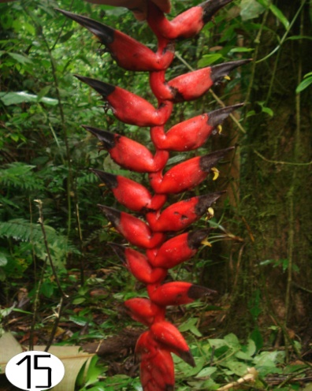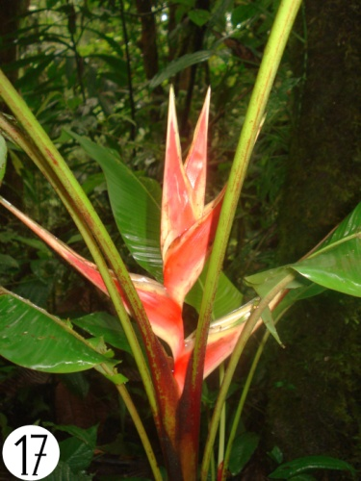

**ESPECIES DE LA FAMILIA**

**HELICONIACEAE**

**FICHA TÉCNICA DE LAS ESPECIES COLECTADAS DE LA FAMILIA HELICONIACEAE**

|  |  |  |  |  |
| --- | --- | --- | --- | --- |
| Cod. Colec. | Taxonomía | Nombre vulgar | Distribución | Hábitat |
| 15 | *Heliconia* | platanillo | Esmeraldas | N |
|  | *nigripraefixa.* |  | Imbabura |  |
|  |  |  | Los Ríos |  |
|  |  |  | Pichincha |  |
| 17 | *Heliconia* | platanillo | Los Ríos | N |
|  | *wagneriana* |  |  |  |

**BROMELIACEAE**

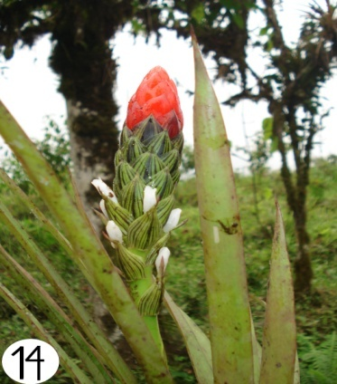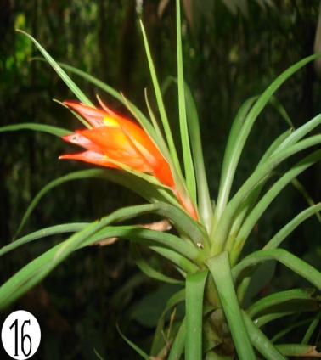

**ESPECIES DE LA FAMILIA BROMELIACEAE**

**FICHA TÉCNICA DE LAS ESPECIES COLECTADAS DE LA FAMILIA BROMELIACEAE**

|  |  |  |  |  |
| --- | --- | --- | --- | --- |
| Cod. Colec. | Nombre científico | Nombre vulgar | Distribución | Status |
| 14 | *Tillandsia* | huicundo | Loja | N |
|  | *clavigera* |  | Napo |  |
|  |  |  | Pichincha |  |
|  |  |  | Tungurahua |  |
| 16 | *Guzmania* | bromelia | Azuay | N |
|  | *lingulata* |  | Cañar |  |
|  |  |  | Chimborazo |  |
|  |  |  | El Oro |  |
|  |  |  | Esmeraldas |  |
|  |  |  | Napo |  |
|  |  |  | Pastaza |  |
|  |  |  | Orellana |  |
|  |  |  | Pichincha |  |
|  |  |  | Sucumbíos |  |

**CAPPARACEAE**

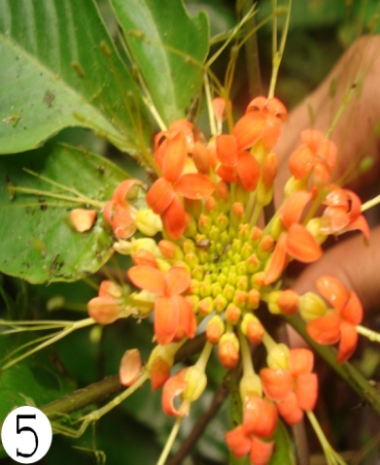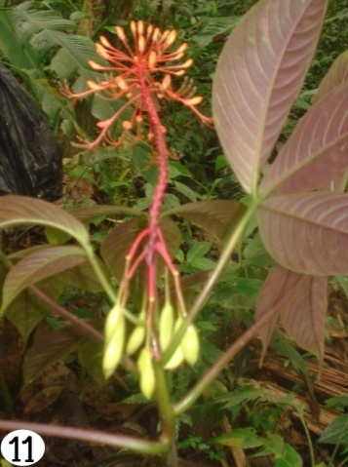

**ESPECIES DE LA FAMILIA CAPPARACEAE**

**FICHA TÉCNICA DE LAS ESPECIES COLECTADAS DE LA FAMILIA CAPPARACEAE**

|  |  |  |  |  |
| --- | --- | --- | --- | --- |
| Cod. Colec. | Taxonomía | Nombre vulgar | Distribución | Hábitat |
| 5 | *Capparis* | N.C | Esmeraldas | N |
|  | *macrophylla* |  | Guayas |  |
|  |  |  | Loja |  |
|  |  |  | Los Ríos |  |
|  |  |  | Manabí |  |
|  |  |  | Pichincha |  |
| 11 | *Cleome* | N.C. | Bolívar | N |
|  | *viridiflora* |  | Cañar |  |
|  |  |  | Chimborazo |  |
|  |  |  | Cotopaxi |  |
|  |  |  | Guayas |  |
|  |  |  | Morona Santiago |  |
|  |  |  | Pichincha |  |

**COSTACEAE** 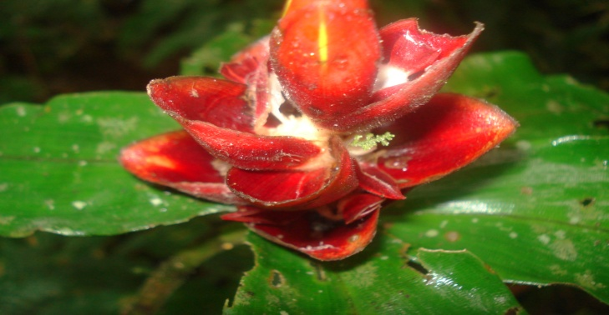

**ESPECIES DE LA FAMILIA COSTACEAE**

**FICHA TÉCNICA DE LAS ESPECIES COLECTADAS DE LA FAMILIA COSTACEAE**

|  |  |  |  |  |
| --- | --- | --- | --- | --- |
| Cod. Colec. | taxonomía | Nombre vulgar | Distribución | Hábitat |
| 2 | Costus | *caña agria* | Cañar | N |
|  | pulverulentus |  | Carchi |  |
|  |  |  | Cotopaxi |  |
|  |  |  | El Oro |  |
|  |  |  | Esmeraldas |  |
|  |  |  | Guayas |  |
|  |  |  | Los Ríos |  |
|  |  |  | Manabí |  |
|  |  |  | Napo |  |
|  |  |  | Pichincha |  |

**URTICACEAE**

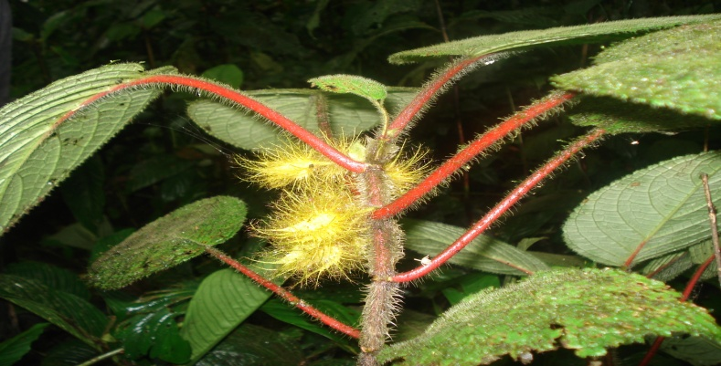

**ESPECIES DE LA FAMILIA URTICACEAE**

**FICHA TÉCNICA DE LAS ESPECIES COLECTADAS DE LA FAMILIA URTICACEAE**

|  |  |  |  |  |
| --- | --- | --- | --- | --- |
| Cod. Colec. | Taxonomía | Nombre vulgar | Distribución | Hábitat |
| 9 | *Myriocarpa* | ortiguilla | Chimborazo | E |
|  | *stipitata* | macho | El Oro |  |
|  |  |  | Esmeraldas |  |
|  |  |  | Guayas |  |
|  |  |  | Imbabura |  |
|  |  |  | Los Ríos |  |
|  |  |  | Morona Santiago |  |
|  |  |  | Napo |  |
|  |  |  | Pastaza |  |
|  |  |  | Pichincha |  |

**BALSAMINACEAE**

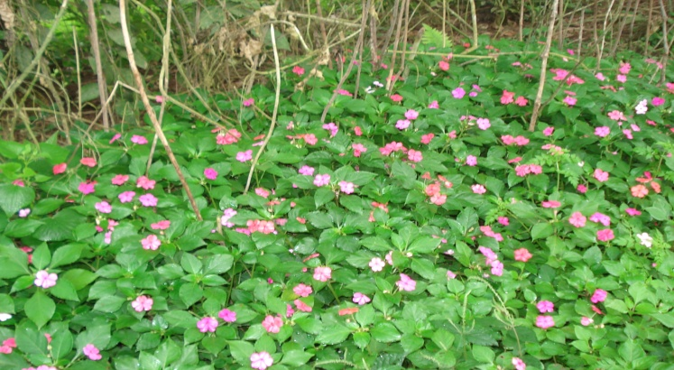

**ESPECIES DE LA FAMILIA BALSAMINACEAE**

**FICHA TÉCNICA DE LAS ESPECIES COLECTADAS DE LA FAMILIA BALSAMINACEAE**

|  |  |  |  |  |
| --- | --- | --- | --- | --- |
| Cod. Colec. | taxonomía | Nombre vulgar | Distribución | Hábitat |
| 4 | *Impatiens* | besito | Los Ríos | I |
|  | *walleriana* |  | Napo |  |
|  |  |  | Pastaza |  |
|  |  |  | Pichincha |  |
|  |  |  | Tungurahua |  |

**COMMELINACEAE**

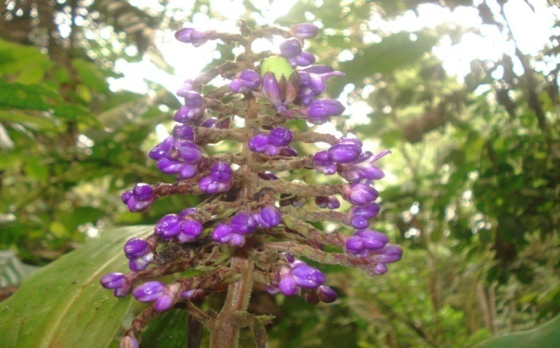

**ESPECIES DE LA FAMILIA COMMELINACEAE**

**FICHA TÉCNICA DE LAS ESPECIES COLECTADAS DE LA FAMILIA COMMELINACEAE**

|  |  |  |  |  |
| --- | --- | --- | --- | --- |
| Cod. Colec. | Taxonomía | Nombre vulgar | Distribución | Hábitat |
| 7 | *Dichorisandra* | pisque | Los Ríos | N |
|  | *angustifolia* |  | Pastaza |  |
|  |  |  | Morona Santiago |  |
|  |  |  | Pichincha |  |

**ERICACEAE**

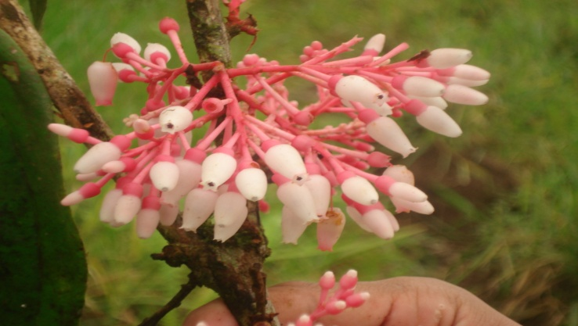

**ESPECIES DE LA FAMILIA ERICACEAE**

**FICHA TÉCNICA DE LAS ESPECIES COLECTADAS DE LA FAMILIA ERICACEAE**

|  |  |  |  |  |
| --- | --- | --- | --- | --- |
| Cod. Colec. | Taxonomía | Nombre vulgar | Distribución | Hábitat |
| 6 | *Thibaudia* | uva de | Carchi | E |
|  | *albiflora* | monte | Cotopaxi |  |
|  |  |  | Esmeraldas |  |
|  |  |  | Pichincha |  |

**ORCHIDACEAE**

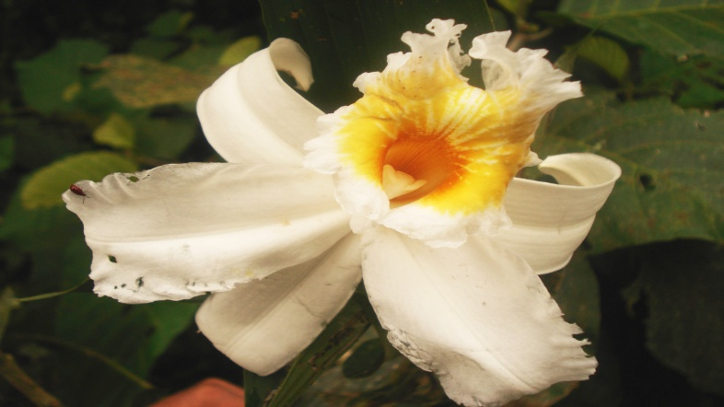

**ESPECIES DE LA FAMILIA ORCHIDACEAE**

**FICHA TÉCNICA DE LAS ESPECIES COLECTADAS DE LA FAMILIA ORCHIDACEAE**

|  |  |  |  |  |
| --- | --- | --- | --- | --- |
| Cod. Colec. | Taxonomía | Nombre vulgar | Distribución | Hábitat |
| 8 | *Sobralia* | orquídea | Imbabura | N |
|  | *albida* |  | Loja |  |
|  |  |  | Morona Santiago |  |
|  |  |  | Napo |  |
|  |  |  | Pastaza |  |
|  |  |  | Zamora Chinchipe |  |

**OLACACEAE**

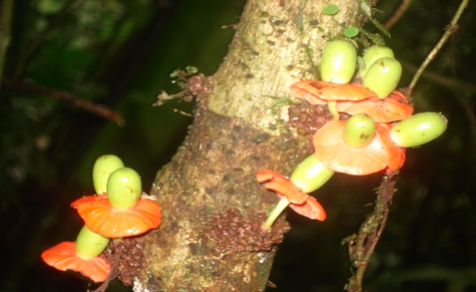

**ESPECIES DE LA FAMILIA OLACACEAE**

**FICHA TÉCNICA DE LAS ESPECIES COLECTADAS DE LA FAMILIA OLACACEAE**

|  |  |  |  |  |
| --- | --- | --- | --- | --- |
| Cod. Colec. | Nombre científico | Nombre vulgar | Distribución | Status |
| 10 | *Heisteria* | *sombrerito* | Napo (Tena) | N |
|  | *megalophylla* |  | Orellana |  |
|  |  |  | Pastaza |  |
|  |  |  | Sucumbíos |  |

**APOCYNACEAE**

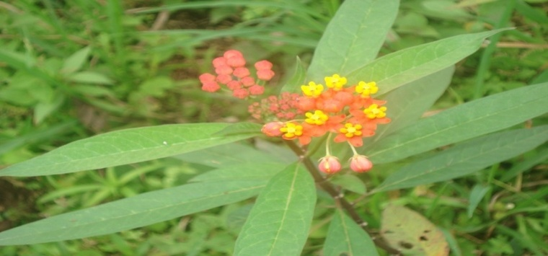

**ESPECIES DE LA FAMILIA APOCYNACEAE**

**FICHA TÉCNICA DE LAS ESPECIES COLECTADAS DE LA FAMILIA APOCYNACEAE**

|  |  |  |  |  |
| --- | --- | --- | --- | --- |
| Cod. Colec. | Taxonomía | Nombre vulgar | Distribución | Hábitat |
| 13 | *Asclepias* | "matacaballo" | Galápagos | N |
|  | *curassavica* | "flor de | Imbabura |  |
|  |  | gallinazo" | Loja |  |
|  |  |  | Los Ríos |  |
|  |  |  | Manabí |  |
|  |  |  | Napo |  |
|  |  |  | Pastaza |  |

**FABACEAE**

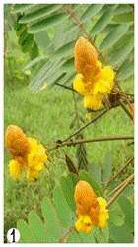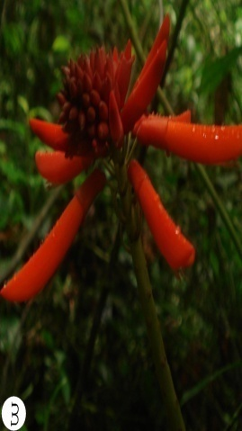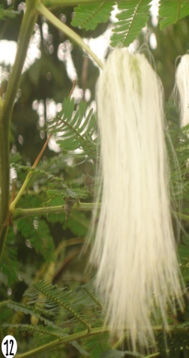

**ESPECIES DE LA FAMILIA FABACEAE**

**FICHA TÉCNICA DE LAS ESPECIES COLECTADAS DE LA FAMILIA FABACEAE**

|  |  |  |  |  |
| --- | --- | --- | --- | --- |
| Cod. Colec. | taxonomía | Nombre vulgar | Distribución | Hábitat |
| 1 | *Senna alata* | flor de abejón | Esmeraldas | N |
|  |  |  | Los Ríos |  |
|  |  |  | Manabí |  |
|  |  |  | Napo |  |
|  |  |  | Pastaza |  |
|  |  |  | Sucumbíos |  |
| 3 | *Erythrina* | nacedora | Bolívar | N |
|  | *smithiana* |  | Chimborazo |  |
|  |  |  | El Oro |  |
|  |  |  | Esmeraldas |  |
|  |  |  | Guayas |  |
|  |  |  | Loja |  |
|  |  |  | Los Ríos |  |
| 12 | *Abarema sp.* | N.C. | Napo | N |
|  |  |  | Pastaza |  |
|  |  |  | Sucumbíos |  |
|  |  |  | Zamora Chinchipe |  |